**Un’indagine**

**sul sistema delle imprese**

**della provincia dell’Aquila in piena pandemia:**

**fatturato, smart working,**

**ammortizzatori sociali,**

**buone pratiche e fabbisogni**

# 1. Introduzione

Il CRESA - Centro Studi dell’Agenzia per lo Sviluppo della Camera di Commercio del Gran Sasso d’Italia - ha condotto nel mese di agosto 2020 un sondaggio a risposta volontaria rivolto alle aziende operanti nella provincia dell’Aquila con indirizzo pec annotato sul Registro Imprese volto a conoscere, sia nei mesi antecedenti sia in quelli successivi alla rilevazione, la situazione in materia di:

* utilizzo dello Smart Working,
* ricorso ad ammortizzatori sociali,
* andamento del fatturato,
* strategie messe in atto per fronteggiare la crisi,
* fabbisogni delle imprese intesi in termini:
  + economico-finanziari,
  + formativi/informativi,
  + analitici (analisi di laboratorio).

L’obiettivo è quello di fare una valutazione dell’andamento del sistema delle imprese nei primi 8 mesi del 2020, vale a dire nel periodo che ha preceduto l’esplodere della pandemia in Italia, il primo lockdown e i mesi immediatamente successivi.

Il sondaggio, che ha interessato circa 19.000 imprese, l’80% circa delle imprese attive operanti in provincia, è stato svolto in modalità CAWI (Computer Assisted Web Interviewing) con autocompilazione del questionario attraverso un modulo su piattaforma Google e ha portato ad un campione utile che, depurato da questionari incompleti, duplicati ecc, è costituito da 504 aziende (2,6%) per un totale di 3.252 dipendenti all’agosto 2020.

# 2. Descrizione del campione

Il 43,3%, pari a 218 imprese, delle 504 aziende che costituiscono il campione operano nel settore dei servizi, il 21,4% (108) nel commercio, il 18,5% (93) nelle costruzioni, il 9,3% (47) nel manifatturiero, il 6,2% (31) nel settore primario e l’1,4% (7) nelle altre industrie.

**Fig. 1 Composizione del campione per settore di appartenenza**



Fonte: CRESA – Ufficio Studi Agenzia per lo Sviluppo della Camera di Commercio del Gran Sasso d’Italia

Per quanto riguarda l’occupazione, le imprese rilevate contano nel totale 3.252 dipendenti diretti, 1.194 dei quali nei servizi (36,7%), 821 nelle costruzioni (25,3%), 335 nel settore primario (10,3%), 321 sia nel manifatturiero sia nelle altre industrie (9,9%), 261 nel commercio (8,0%).

**Fig. 2 Composizione % del campione per numero di dipendenti e settore di appartenenza**



Fonte: CRESA – Ufficio Studi Agenzia per lo Sviluppo della Camera di Commercio del Gran Sasso d’Italia

33 aziende, pari al 6,5% del campione, fa parte di gruppi con altre sedi fuori provincia. Esse operano per lo più nei servizi (21 imprese; 9,6% del settore di appartenenza) e, in misura minore nel commercio (7; 6,5%), nelle costruzioni (4; 4,3%) e nel manifatturiero (1; 2,1%). Il 63,6% delle imprese con altre sedi al di fuori della provincia appartiene al settore dei servizi, il 21,2% al commercio, il 12,1% alle costruzioni e il 3% al manifatturiero. Per quanto attiene al numero di dipendenti diretti in esse impiegato si rileva che in esse operano 366 lavoratori che rappresentano l’11,3% del totale dei dipendenti del campione. Essi prevalgono nel settore dei servizi (252 unità pari al 68,9% dei lavoratori di imprese con sede anche al di fuori della provincia), seguono il commercio (60 pari al 16,4%) e le costruzioni (54 pari al 14,8%). L’unica impresa manifatturiera facente parte del gruppo non dichiara alcun dipendente. Per quanto riguarda il peso degli addetti di imprese aventi sede anche al di fuori della provincia dell’Aquila in rapporto al totale dei dipendenti diretti dello stesso settore, si osservano pesi superiori al 21% per i servizi e il commercio, equamente distribuiti tra dettaglio e ingrosso, e intorno al 7% per le costruzioni.

**Tab. 1 Aziende con altre sedi fuori provincia (valori assoluti e peso %)**



Fonte: CRESA – Ufficio Studi Agenzia per lo Sviluppo della Camera di Commercio del Gran Sasso d’Italia

Scendendo nel dettaglio, si osserva che il primario è rappresentato quasi esclusivamente da imprese operanti nell’agricoltura (93,5% aziende del settore con il 99,1% degli addetti). Nell’ambito del manifatturiero prevalgono l’alimentari e bevande (29,8% delle aziende e 18,4% degli addetti) e il metalmeccanico ed elettronico (23,4% e 34,3%); importante anche quanto a numero di occupati il chimico-farmaceutico (33,0%) che però costituisce solo il 4,3% delle imprese manifatturiere componenti il campione. Gli altri comparti manifatturieri rappresentano meno del 10% delle aziende e degli occupati.

**Tab. 2 Composizione del campione per sottosettore e numero di occupati**



Fonte: CRESA – Ufficio Studi Agenzia per lo Sviluppo della Camera di Commercio del Gran Sasso d’Italia

Elevato il numero medio di dipendenti nelle altre industrie per la presenza di una grande impresa che opera nella raccolta e trattamento di rifiuti.

Quanto al commercio si osserva la preminenza all’interno del settore delle aziende che lavorano al dettaglio (68,5%) rispetto al 20,4% dell’ingrosso e dell’11,1% della riparazione di auto e moto. Il commercio al dettaglio prevale anche quanto a numero di dipendenti (66,3%), seguito dalla riparazione di auto e moto (19,9%) e dall’ingrosso (13,8%).

I gruppi più numerosi che operano nell’ambito dei servizi sono quelli delle attività di alloggio e ristorazione (50 imprese pari al 22,9% del comparto), di noleggio, agenzie di viaggio e servizi di supporto alle imprese (27; 12,4%) e di altre attività di servizi (24; 11%). Quanto a dimensione, definita in base al numero di dipendenti, rilevano in particolare i sottosettori delle attività sanitarie e di assistenza sociale, con 331 unità, che assorbono il 27,7% del totale degli addetti dei servizi, del trasporto e magazzinaggio (205) il 17,2%, dell’alloggio e ristorazione (194) il 16,3% e del noleggio, agenzie di viaggio e servizi di supporto alle imprese (123) il 12,4%.

**Fig. 3 Composizione % del campione per classe di dipendenti diretti**



Fonte: CRESA – Ufficio Studi Agenzia per lo Sviluppo della Camera di Commercio del Gran Sasso d’Italia

Per quanto riguarda la composizione del campione per classe di dipendenti (0, 1-10, 11-20, 21-50, 51-100 e 101 e più), prevalgono le aziende che danno occupazione a 1-10 lavoratori (281 imprese pari al 55,8% di quelle rilevate), seguono quelle senza dipendenti (164 che corrisponde al 32,5%), poi quelle da 11 a 20 addetti (30; 6%). Assai meno numerosi sono i gruppi rappresentati da aziende con un numero di lavoratori compreso tra 21 e 50 (14; 2,8%), tra 51 a 100 (10; 2,0%) e con più di 100 (5; 1%).

**Tab. 3 Composizione del campione per classe di dipendenti e settore di appartenenza**



Fonte: CRESA – Ufficio Studi Agenzia per lo Sviluppo della Camera di Commercio del Gran Sasso d’Italia

Le imprese tra 1 e 10 dipendenti prevalgono in tutti i comparti (primario: 58,1%; manifatturiero: 63,8%, altre industrie: 42,9%, costruzioni: 57,0%; commercio: 59,3%; servizi: 51,8%); una certa rilevanza rivestono anche le aziende che non dichiarano occupati (tra il 23% e il 36%) e quelle tra 10 e 20 lavoratori soprattutto nel settore primario (12,9%) e, in misura inferiore, nel manifatturiero e nei servizi (entrambi 6,4%), nelle costruzioni (5,4%) e nel commercio (3,7%).

Analizzando, invece, la distribuzione dei 3.253 lavoratori del campione per classe di dipendenti e settore di appartenenza si osserva che, senza considerare le 164 imprese che non dichiarano nessun lavoratore dipendente, i gruppi più numerosi tendono ad essere quelli con 101 addetti e più (primario 59,7% del comparto, altre industrie 67,9%, e servizi 25,2%). Fanno eccezione le costruzioni nell’ambito delle quali il gruppo più significativo è quello composto dalle imprese con un numero di addetti compreso tra 51 e 100 (39%) nonché il commercio e il manifatturiero nei quali maggiore è il peso dei dipendenti delle imprese appartenenti alla classe 1-10 lavoratori (rispettivamente 68,2% e 34,3%).

**Tab. 4 Composizione del campione per numero e classe di dipendenti e settore di appartenenza**



Fonte: CRESA – Ufficio Studi Agenzia per lo Sviluppo della Camera di Commercio del Gran Sasso d’Italia

Passando a considerare la distribuzione percentuale dei dipendenti per classi, si osserva che quelle che includono fino a 50 lavoratori sono prevalenti nei servizi seguite, nelle classi fino a 20 addetti, dal commercio. La fascia 51-100 lavoratori vede la preminenza delle imprese di costruzioni, quella con più di 101 lavoratori si distribuisce abbastanza equamente tra agricoltura, altre industrie, costruzioni e servizi.

Quanto al peso percentuale sul totale delle imprese, prevalenti sono le classi 1-10 e 21-50 dipendenti diretti nel settore dei servizi (rispettivamente 10,8% e 8,8) e quella 51-100 lavoratori nelle costruzioni (9,8%).

**Fig. 4 Composizione % del campione per natura giuridica**



Fonte: CRESA – Ufficio Studi Agenzia per lo Sviluppo della Camera di Commercio del Gran Sasso d’Italia

**Tab. 5 Composizione del campione per settore di attività e natura giuridica**



Fonte: CRESA – Ufficio Studi Agenzia per lo Sviluppo della Camera di Commercio del Gran Sasso d’Italia

Per quanto riguarda la natura giuridica, il 39,1% delle imprese del campione è costituito da ditte individuali, il 37,1% da società di capitali, il 17,1% da società di persone e il 6,7% da altre forme giuridiche (cooperative, consorzi, ecc.).

Nel settore primario e nel commercio prevalgono le ditte individuali (rispettivamente 67,7% e 52,8% del settore di appartenenza), nel manifatturiero, nelle altre industrie e nelle costruzioni le società di capitali (51,1%, 85,7% e 49,5%); nei servizi le due tipologie indicate hanno pesi pressoché identici (ditte individuali: 35,8%; società di capitali: 35,3%).

Passando a considerare la questione sotto il profilo della distribuzione delle diverse nature giuridiche per settore, si osserva che le ditte individuali sono maggiormente rappresentate nel commercio (28,9% della stessa natura giuridica) e nei servizi (39,6%) come anche le società di persone (nell’ordine 23,3% e 50%). Le società di capitali sono costituite per il 41,2% da attività operanti nell’ambito dei servizi, per il 24,6% dalle costruzioni, per il 16,0% da imprese commerciali e per il 12,8% da quelle manifatturiere. Le altre forme giuridiche sono distribuite tra i servizi (58,8%) e nelle costruzioni (26,5%, tutte società consortili), comparto nel quale si fa spesso ricorso alla costituzione di società consortili, costituita da più imprese collegate, coordinate e raggruppate tra loro, per poter partecipare o ad appalti ed a concessioni di lavori pubblici o vedere l’affidamento di lavori privati per i quali sono richieste risorse o requisiti di cui non dispongono le singole imprese consorziate.

Infine, considerando il peso percentuale di ciascuna forma giuridica per settore di attività sul totale delle imprese del campione si osserva che i gruppi più nutriti sono quelli costituiti da ditte individuali e società di capitali nei servizi (rispettivamente 15,5% e 15,3%), seguiti dalle ditte individuali operanti nel commercio (11,3%).

# 3. Fase del lockdown

Nella prima fase di lockdown (marzo-maggio 2020), a seguito del susseguirsi dell’emanazione di Decreti Ministeriali e del Presidente del Consiglio dei Ministri, molteplici categorie di imprese, individuate da specifici codici Ateco, hanno dovuto cessare per tutta la durata della prima fase di lockdown la propria attività.

Nell’ambito delle aziende che hanno preso parte all’indagine oggetto della presente analisi si osserva che nel periodo dell’emergenza quasi la metà (49,2%) era chiusa per disposizioni governative, circa un quinto era chiusa parzialmente (22,6%) o aperta totalmente (20,2%) e meno dell’8% era chiusa volontariamente (7,9%).

**Fig. 5 Stato delle aziende nella prima fase di emergenza (peso %)**



Fonte: CRESA – Ufficio Studi Agenzia per lo Sviluppo della Camera di Commercio del Gran Sasso d’Italia

Per quanto riguarda la composizione percentuale dei diversi “stati” per settore di attività e numero di dipendenti si osserva che le aziende operanti nel primario, sia quanto a numero che quanto a dipendenti, sono quelle che hanno riportato il più alto peso percentuale di aperture (rispettivamente 45,2% e 80%). Al contrario è più del 60% delle imprese di costruzioni (66,7% con l’86,1% dei dipendenti) e di servizio (52,8% con 29,8% degli addetti), seguite da dipresso dalle manifatturiere (46,8% con il 15,3% dei lavoratori) a far registrare chiusure nel periodo di lockdown per le disposizioni governative all’epoca vigenti. Per quanto riguarda la chiusura parziale dell’attività, che può essere dipesa sia da disposizioni governative (per la previsione della sospensione solo di alcuni codici Ateco facenti parte di una più ampia attività aziendale) che da scelte volontarie, si osserva che a prevalere sono le altre industrie, pur in presenza di valori assoluti in termini di imprese assai contenuti (2 pari al 42,9% delle altre industrie con il 69,2% dei dipendenti), seguite dal settore primario (38,7%; 18,5%); il terziario fa registrare una percentuale di aziende del 23% e di addetti del 30,5%, le costruzioni del 18,3% (10,7% dei lavoratori), il manifatturiero del 14,9% (18,7% dei dipendenti). Inferiori le quote di aziende chiuse volontariamente per motivi connessi alla impossibilità di adeguarsi alle disposizioni sanitarie o alle difficoltà di approvvigionamento o di mercato di sbocco: vanno da un massimo del 9,7% (0,6% dei dipendenti) delle costruzioni al minimo del 3,2% del settore primario (0,3% degli addetti).

**Tab. 6 Composizione percentuale del campione nella fase di emergenza per stato e settore**



Fonte: CRESA – Ufficio Studi Agenzia per lo Sviluppo della Camera di Commercio del Gran Sasso d’Italia

Per quanto riguarda lo stato per classe di addetti, si osserva che sono soprattutto le aziende con meno di 11 dipendenti diretti ad essere chiuse per disposizioni governative (50,8%) o volontariamente (8,8%). Sono con maggiore ricorrenza, invece, chiuse parzialmente le imprese con un’occupazione tra le 11 e le 20 unità (30%) e aperte, oltre alla classe precedente (33,3%), anche quelle con un numero di dipendenti tra 21 e 50 (50%) e superiore a 50 (entrambe 33,3%).

**Tab. 7 Composizione percentuale del campione per stato e classe di addetti nella prima fase di emergenza**



Fonte: CRESA – Ufficio Studi Agenzia per lo Sviluppo della Camera di Commercio del Gran Sasso d’Italia

Per quanto riguarda il mese di riapertura, si osserva che, fermo restando un 24,2% di imprese che non ha interrotto la sua attività o lo ha fatto per brevissimo tempo e l’ha ripresa nella stessa prima fase di lockdown, la maggior parte delle aziende è ripartita nel corso del mese di maggio (48,4%) e, in misura meno consistente anche in quello di giugno (15,7%). Residuale il peso di quelle imprese che hanno ricominciato a lavorare ad agosto (2,8%) e che hanno previsto la riapertura a settembre (0,6%) e ottobre (0,2%).

**Fig. 6 Aziende del campione per mese di riapertura (peso %)**



Fonte: CRESA – Ufficio Studi Agenzia per lo Sviluppo della Camera di Commercio del Gran Sasso d’Italia

Passando ad osservare l’andamento nel periodo considerato (marzo-agosto 2020) del numero di dipendenti per data di riapertura delle aziende si osserva che quasi il 39% ha lavorato nel corso del mese di marzo o ha ripreso a lavorare nel mese di maggio e quasi il 13% nel mese di giugno. C’è una bassa quota di lavoratori che hanno ricominciato la loro attività nel mese di aprile (5,3%) e poi una percentuale che oscilla tra l’1 e il 2% nella restante parte del periodo osservato.

**Fig. 7 Dipendenti delle aziende del campione per mese di riapertura (peso %)**



Fonte: CRESA – Ufficio Studi Agenzia per lo Sviluppo della Camera di Commercio del Gran Sasso d’Italia

Nel mese di agosto, periodo di svolgimento dell’indagine oggetto della presente analisi, la situazione delle aziende facenti parte del campione è la seguente: l’86% delle imprese risulta completamente attiva, l’11% chiusa parzialmente l’1% chiusa per disposizioni governative e il 2% chiusa volontariamente.

**Fig. 8 Stato delle aziende nel mese di agosto 2020 (peso %)**



Fonte: CRESA – Ufficio Studi Agenzia per lo Sviluppo della Camera di Commercio del Gran Sasso d’Italia

Volendo andare nello specifico, l’85,9% (87,1% dei dipendenti) delle aziende risulta aperta; in tale ambito percentuali superiori alla media regionale fanno registrare le altre industrie (100,0%), il commercio (93,5% delle attività e 96,2% dei lavoratori) e le costruzioni (86,0% delle aziende e 98,3% degli addetti). L’11,1% delle imprese del campione (12,1% degli occupati) ha dichiarato di essere chiusa parzialmente, sono soprattutto le imprese operanti nel comparto dei servizi (16,1% e 12,6% dei lavoratori) e in quello primario (12,9% e 65,1% degli addetti).

**Tab. 8 Composizione percentuale del campione per settore e stato ad agosto 2020**



Fonte: CRESA – Ufficio Studi Agenzia per lo Sviluppo della Camera di Commercio del Gran Sasso d’Italia

**Tab. 9 Composizione percentuale del campione per numero di addetti per settore e stato ad agosto 2020**



Fonte: CRESA – Ufficio Studi Agenzia per lo Sviluppo della Camera di Commercio del Gran Sasso d’Italia

Il 3% del campione (15 imprese totali con lo 0,9% dei lavoratori) ha affermato di essere chiuso, si tratta di un’azienda dal manifatturiero (0 dipendenti), di 8 imprese di servizi (23 addetti) e di 3 delle costruzioni e del commercio (rispettivamente 0 e 5 dipendenti). Sono, in 14 casi su 15, aziende con 28 lavoratori che hanno riaperto tra maggio e giugno 2020 e che hanno successivamente chiuso l’attività su base volontaria o per disposizioni al tempo vigenti.

# 4. Smart working

Secondo l'Osservatorio Smart Working della School of Management del Politecnico di Milano durante il lockdown oltre sei milioni e mezzo di italiani hanno lavorato in smart working, a fine dell'emergenza Covid la maggior parte, più di 5 milioni, non è tornata a lavorare come prima e una quota di essi non ci tornerà. Nella fase più acuta del coronavirus (marzo-maggio 2020), infatti, circa un terzo dei lavoratori dipendenti italiani (6,58 milioni) si sono trasformati in smart worker (2,11 milioni nelle grandi imprese, 1,85 milioni nella Pubblica Amministrazione, 1,13 milioni nelle Piccole e medie imprese, 1,5 milioni nelle microimprese), oltre dieci volte più dei 570 mila censiti nel 2019. A settembre, alla ripresa delle attività dopo la pausa estiva, gli smart worker sono scesi a poco più di 5 milioni e l’Osservatorio stima che al termine dell’emergenza quelli che almeno in parte lavoreranno da casa saranno 5,35 milioni. Gli aspetti positivi di tale modalità di lavoro sono molteplici, si citano tra tutti il miglioramento delle competenze digitali dei dipendenti (71% delle grandi imprese), il ripensamento dei processi aziendali (59%) e la modifica degli spazi fisici (50%).

Secondo uno studio dell’Ifo, autorevole Centro Studi tedesco, lo smart working porta ad un aumento della produttività tra il 25% e il 45% e i lavoratori agili si sono dimostrati capaci di rispettare gli obiettivi ed hanno acquisito una maggiore responsabilità nei confronti dei propri compiti aziendali.

Quindi il lavoro agile, pur con le sue fragilità tecnologiche (scarsità dei pc portatili aziendali disponibili e altri strumenti hardware che ha richiesto investimenti o l’incoraggiamento all’utilizzo di dispositivi di proprietà del personale) e psicologiche (più di un quarto dei lavoratori ha incontrato difficoltà a separare il tempo del lavoro e quello privato e quasi un terzo ha sperimentato una sensazione di isolamento nei confronti dell'organizzazione nel suo insieme), è ormai entrato nella quotidianità degli italiani ed è con tutta probabilità destinato a rimanerci.

**Tab. 10 Composizione del campione per settore e ricorso alla smart working (pesi % su stesso settore)**



Fonte: CRESA – Ufficio Studi Agenzia per lo Sviluppo della Camera di Commercio del Gran Sasso d’Italia

Dall’indagine svolta dal CRESA sulle aziende della provincia dell’Aquila si rileva che prima della fase di lockdown, iniziato nel marzo 2020, il 7,3% delle imprese del campione aveva messo in smart working il 3,4% dei dipendenti totali, durante la fase del lockdown tende a salire sia il peso delle aziende (13,7%) sia quello degli addetti (9,0%). Nel mese di agosto, a causa probabilmente delle ferie estive, entrambe le quote scendono intorno al 5%. Il dato più significativo è che il 12,7% delle impresesi è dichiarata intenzionata a proseguire e/o riattivare lo smart working nel periodo successivo a quello della rilevazione.

In tutti i periodi considerati prevalgono quanto a peso percentuale sul totale del settore le *utilities.* Se si considera, invece, la quota percentuale di dipendenti messi in smart working emergono i servizi. È interessante osservare come le quote di imprese dei diversi settori, esclusi le altre industrie e le costruzioni, che hanno intenzione di attivare o proseguire lo smart working in un tempo successivo alla rilevazione siano significativamente più elevate di quelle che hanno già fatto ricorso a tale modalità di lavoro.

Sono le imprese tra i 51 e i 100 dipendenti che hanno fatto il più massiccio ricorso allo smart working, arrivando nella fase del lockdown ad utilizzare tale modalità di lavoro per più di un quarto dei dipendenti. Le aziende di maggiori dimensioni (101 e più addetti), invece, sono quelle che maggiormente hanno attivato lo smart working per un numero di lavoratori però assai esiguo. Interessante anche l’intenzione di ricorrere al lavoro agile nel periodo successivo alla rilevazione da parte delle imprese fino a 20 dipendenti (12%-13%).

**Tab. 11 Composizione del campione per classe di addetti e ricorso alla smart working (pesi % su stessa classe)**



Fonte: CRESA – Ufficio Studi Agenzia per lo Sviluppo della Camera di Commercio del Gran Sasso d’Italia

Nel complesso si osserva che il 20,2% delle imprese facenti parte del campione ha fatto ricorso o intende correre in futuro allo smart working e che il 3,4% ha operato, almeno in parte, in smart working in tutti i periodi considerati e ha intenzione di estendere tale esperienza anche in un periodo successivo alla rilevazione.

Ferma restando una percentuale del 42,2% che non ha dato indicazioni, le restanti imprese che hanno già attivato lo smart working e che hanno intenzione di proseguirlo nel periodo successivo all’ottobre 2020 dichiarano nella maggioranza dei casi (37,3%) di voler ricorrere a tale modalità di lavoro per un numero di ore e di dipendenti uguale, Il 17,6% di esse per un numero maggiore e solo il 2,9% inferiore.

Pur essendo la percentuale di aziende che ha fatto ricorso allo smart working limitata, tutte le imprese del campione hanno dato un giudizio su questa nuova modalità di lavoro. Tale valutazione è per il 30,5% dei casi molto negativa, per l’6,4% negativa, per il 34,3% contrastante e solo per il 28,8% è positiva.

Le motivazioni che hanno spinto a dare giudizi molto negativi riguardano il mancato rispetto delle aspettative riguardanti i programmi di lavoro (24,2%) e il basso livello di connessione fornito dalla rete (6,3%), quelle alla base delle valutazioni negative ineriscono alla difficoltà della maggior parte del personale ad adeguarsi alle nuove modalità di lavoro, quelle contrastanti concernono l’adeguamento al cambiamento di solo parte del personale e quelle positive riguardano la capacità della maggior parte delle persone e delle funzioni di lavorare a distanza interagendo in modo positivo con i colleghi, i fornitori e i clienti.

**Fig. 9 Giudizio espresso dalle aziende del campione sullo smart working (val. %)**



# Fonte: CRESA – Centro Studi Agenzia per lo Sviluppo della Camera di Commercio del Gran Sasso d’Italia

Tra le aziende che lo hanno utilizzato o che intendono utilizzarlo in futuro (20% delle aziende del campione) il giudizio è decisamente migliore. Si osserva che il 61,5% di tali imprese ha espresso una valutazione positiva, il 28,8% contrastante, l’1% negativa e l’8,7% molto negativa a causa, nella metà dei casi, delle difficoltà afferenti alla tenuta della rete.

Si può concludere dicendo che il Covid 19 ha accelerato l’adozione di un nuovo modello organizzativo che, senza la pandemia, avrebbe richiesto anni per essere attuato. La sfida ora consiste nel trasformare quest’occasione in una nuova modalità di lavoro normale che porterà benefici non soltanto nella professione, ma sull'intero ecosistema di servizi, città e territori.

# 5. Ammortizzatori sociali

# L’anno 2020 ha portato drammaticamente alla ribalta lo strumento degli ammortizzatori sociali. Aziende che ne erano escluse o che non ne avevano mai fatto ricorso si sono infatti ritrovate nella necessità di chiedere la Cassa integrazione ordinaria, l’assegno ordinario-FIS, i vari fondi di solidarietà bilaterali o gli ammortizzatori sociali in deroga. L’emergenza Covid-19 ha sicuramente semplificato le procedure di accesso e ridotto i costi per le imprese.

Lo strumento delle integrazioni salariali è servito infatti fin dall’inizio per supportare le aziende in questo momento di crisi e al contempo per sostenere il reddito dei lavoratori dipendenti che si sono trovati nell’impossibilità di lavorare a causa delle restrizioni dovute alle disposizioni per il contenimento della pandemia. Tali strumenti sono stati utilizzati, inoltre, per compensare il divieto di licenziamento imposto dallo Stato che, per ragione di tenuta sociale, ha fortemente limitato la libera iniziativa imprenditoriale. L’intento del Governo è stato quindi quello di sostenere le aziende azzerando in parte il costo dei dipendenti.

Se da un lato l’intento è sicuramente riuscito (le imprese non sostengono il costo della retribuzione ordinaria e della relativa contribuzione) essendo state tra l’altro, snellite le procedure di accesso agli ammortizzatori sociali, da un altro lato restano costi “occulti” che rimangono comunque in capo al datore di lavoro (trattamento di fine rapporto, anzianità di servizio, scatti di anzianità, periodo di comporto, ecc).

A partire dalla fase del primo lockdown fino ad agosto 2020 il 39,7% delle aziende facenti parte del campione che occupano il 71,6% dei lavoratori totali ha attivato gli ammortizzatori sociali per il 60% del proprio personale dipendente. Ampiamente inferiore la percentuale di aziende che ha intenzione nei 6 mesi successivi all’intervista di ricorrere agli ammortizzatori sociali (20,4%). Tale diminuzione trova certamente spiegazione nel clima di ottimismo che circolava nell’estate quando gli effetti della pandemia, probabilmente per cause di natura climatica, si erano notevolmente affievoliti.

Più del 40% delle attività manifatturiere, delle altre industrie, delle costruzioni e dei servizi ha fatto ricorso a questi strumenti, seguono quelle operanti nel commercio (33,3%) e nel settore primario (25,8%). Se si considera, invece, la quota dei dipendenti per i quali sono stati richiesti ammortizzatori sociali sul totale degli addetti delle imprese che ne hanno fatto ricorso, a fronte di una media del 60,0% quasi tutti i settori, escluso il primario (19,8%) e le *utilities* (5,4%), mostrano valori ad esso superiori. Per i mesi successivi all’intervista sono le aziende di servizi, le manifatturiere e le altre industrie a dichiarare con frequenza superiore alla media provinciale di voler ricorrere agli ammortizzatori sociali.

**Tab. 12 Imprese del campione che hanno fatto ricorso agli ammortizzatori sociali durante il periodo marzo-agosto 2020 (pesi % su stesso settore)**

# 

# Fonte: CRESA – Centro Studi Agenzia per lo Sviluppo della Camera di Commercio del Gran Sasso d’Italia

# Le imprese strutturalmente più fragili (ditte individuali) hanno fatto più spesso ricorso agli ammortizzatori sociali (64,7%) anche se con una frazione di lavoratori inferiore alla media (56,4%). La quota delle società di capitali, al contrario, è assai più limitata (22,3%), ma molto maggiore è la frazione di lavoratori per i quali queste forme di protezione sociale sono state richieste (89,4%). Spicca l’elevata incidenza dei dipendenti per i quali sono stati attivati ammortizzatori sociali dalle altre forme giuridiche (71,4% a fronte del 48,8% delle aziende). In posizione intermedia le società di persone (49,2% delle imprese e 57,4% dei dipendenti). Relativamente al periodo successivo ad agosto 2020 spiccano rispetto alla media provinciale il 44,1% delle altre forme giuridiche e il 30,2% delle società di persone.

**Tab. 13 Natura giuridica delle imprese del campione che hanno fatto ricorso agli ammortizzatori sociali durante il periodo marzo-agosto 2020 (pesi % su stessa natura giuridica)**

# 

# Fonte: CRESA – Centro Studi Agenzia per lo Sviluppo della Camera di Commercio del Gran Sasso d’Italia

# Considerando la classe di addetti, si osserva che solo le imprese più piccole (0-10 addetti) presentano un’incidenza (35,5%) inferiore alla media provinciale. Al contempo esse fanno registrare la quota maggiore di lavoratori (81,1%) per la quale sono stati attivati gli ammortizzatori sociali. In relazione a quest’ultimo parametro spiccano anche le società tra i 51 e i 100 dipendenti. (70%). Relativamente al periodo successivo all’intervista sono le imprese di maggiori dimensioni (101 e più dipendenti) e quelle che danno lavoro da 11 a 20 dipendenti che dichiarano più frequentemente la volontà di ricorrere a queste forme di protezione sociale.

**Tab. 14 Classi di dipendenti delle imprese del campione che hanno fatto ricorso agli ammortizzatori sociali durante il periodo marzo-agosto 2020 (pesi % su stessa classe di dipendenti)**

# 

# Fonte: CRESA – Centro Studi Agenzia per lo Sviluppo della Camera di Commercio del Gran Sasso d’Italia

# 6. Moratoria

Tra i provvedimenti adottati per far fronte alla grave emergenza economica causata dalla pandemia rientra Il così detto decreto “Cura Italia” (decreto 18/2020) che prevedeva la moratoria straordinaria dei prestiti e delle linee di credito concesse da banche e intermediari finanziari a micro, piccole e medie imprese. Il termine del 30 settembre previsto nel provvedimento di cui sopra è stato prorogato al 31 gennaio 2021 (“decreto agosto” n. 104/2020) e poi, con la legge di bilancio 2021 (178 del 30 dicembre 2020), al 30 giugno 2021.

La moratoria, che interessa le PMI (imprese con meno di 250 dipendenti e con fatturato inferiore a 50 milioni di euro oppure il cui totale di bilancio annuo non supera i 43 milioni di euro) che autocertifichino di aver subito una riduzione parziale o totale dell’attività quale conseguenza diretta della diffusione dell’epidemia da Covid-19, prevede la sospensione delle scadenze per il pagamento di:

* rate di prestiti e mutui;
* canoni di leasing;
* prestiti non rateizzati;

e la non revocabilità:

* dei finanziamenti accordati a fronte di anticipi su crediti;
* delle linee di credito accordate “sino a revoca”.

Lo scopo è evitare che un calo della domanda molto forte, anche se verosimilmente limitato nel tempo, abbia effetti permanenti sull'attività di un numero elevato di imprese e sia amplificato da meccanismi finanziari.

Al momento della rilevazione (agosto 2020) il 24,0% delle imprese del campione ha dichiarato di aver richiesto la moratoria straordinaria dei prestiti e delle linee di credito e una percentuale lievemente inferiore (23,2%) ha espresso la volontà di richiederla o di confermarla nei successivi sei mesi.

Inoltre, a fronte di un 68,1% di imprese che non si mostra interessato né per il passato né per il futuro alla moratoria, esiste un 15,2% che ha fatto richiesta in passato e intende reiterarla per il futuro. Infine tra l’8,0% e il 9,0% è la percentuale di aziende che l’ha richiesta e non ha più intenzione di chiederla e, al contrario, che non l’ha richiesta ma intende farlo in un momento successivo alla rilevazione.

Per quanto riguarda la situazione al momento dell’indagine sono principalmente le aziende che operano nel manifatturiero (42,6%), seguite a distanza da quelle delle costruzioni (27,2%), ad aver fatto ricorso a tale misura straordinaria. Se si considera, invece, la volontà di ricorrere alla moratoria nei mesi successivi, raddoppiano le imprese operanti nel settore primario (da 16,7% a 30,0%) e in quello delle *utilities* (a 14,3% a 28,6%), aumentano le attività commerciali (da 21,5% a 29,0%), restano stabili le imprese di servizi (20,6%) e diminuiscono in modo evidente le aziende del manifatturiero (da 42,6% a 14,9%) e in modo più moderato quelle delle costruzioni (da 27,2% a 23,9%).

**Tab. 15 Imprese del campione che ad agosto 2020 hanno richiesto moratoria bancaria e/o hanno intenzione di richiederla in futuro (pesi % su stesso settore)**



Fonte: CRESA – Centro Studi Agenzia per lo Sviluppo della Camera di Commercio del Gran Sasso d’Italia

# Sono le società di capitali (30,6%) e quelle di persone (25,6%) ad aver richiesto con più frequenza la moratoria straordinaria dei prestiti e delle linee di credito. Le prime, al contrario di quanto hanno dichiarato le ditte individuali e le aziende aventi altre forme giuridiche, mostrano per il futuro un interesse decrescente nei confronti di questo strumento straordinario di sostegno.

**Tab. 16 Imprese del campione che ad agosto 2020 hanno richiesto moratoria bancaria e/o hanno intenzione di richiederla in futuro (pesi % stessa natura giuridica)**



# Fonte: CRESA – Centro Studi Agenzia per lo Sviluppo della Camera di Commercio del Gran Sasso d’Italia

**Tab. 17 Imprese del campione che ad agosto 2020 hanno richiesto moratoria bancaria e/o hanno intenzione di richiederla in futuro (pesi % stessa classe di dipendenti)**



# Fonte: CRESA – Centro Studi Agenzia per lo Sviluppo della Camera di Commercio del Gran Sasso d’Italia

# Il 60% delle imprese di maggiori dimensioni e il 40% circa di quelle tra 11 e 50 dipendenti ha dichiarato di aver fatto ricorso alla moratoria nel periodo precedente l’intervista. Assai minore interesse (intorno al 20%) ha riscosso questo strumento finanziario presso le aziende più piccole e quelle tra 51 e 100 addetti. Per quanto riguarda l’attivazione della moratoria nei mesi successivi all’indagine, svolta nell’agosto 2020, si dimezza la quota di imprese tra 11 e 20 lavoratori, si riduce di un terzo quella delle aziende di maggiori dimensioni, resta stabile la frazione di attività che danno occupazione ad un numero di addetti compreso tra 0 e 10 e tra 51 e 100 e aumenta solo la parte relativa alle imprese tra i 21 e i 50 lavoratori.

# 7. Andamento del fatturato

# La stima fatta dal CRESA sulla base di quanto dichiarato in agosto dalle imprese della provincia dell’Aquila facenti parte del campione è di una perdita complessiva del fatturato rispetto alle aspettative pre-Covid del 16,2%.

# Nel complesso mostrano contrazioni di fatturato tutti i settori economici i quali hanno risentito pesantemente degli effetti della pandemia sia in termini di fermi delle attività economiche prescritti dal susseguirsi dei decreti sia in relazione al calo dei consumi conseguente al lockdown imposto alla popolazione (marzo-maggio 2020) sia con riferimento al cambiamento delle abitudini d’acquisto e di consumo.

# Sono in particolare le imprese che operano nel campo dei servizi, commercio al dettaglio escluso, a far registrare nel periodo gennaio-agosto 2020 un brusco decremento di fatturato (-27,3%), contrazione peggiore, anche se non perfettamente confrontabile, con il dato nazionale grezzo, pertanto suscettibile di modifica, relativo all’intero anno 2020 pubblicato dall’Istat (-12,1%).

# Se si escludono dai servizi tutti quelli commerciali la situazione è ancora peggiore. In questo caso, infatti, il calo di fatturato rispetto alle aspettative pre COVID quantificato dal CRESA è del 28,7%. Tutti i sottosettori riportano variazioni negative. In sofferenza, con decrementi superiori a quelli medi provinciali di settore, sono in particolare i comparti che dell’alloggio e ristorazione (-54,1%), della sanità e assistenza sociale (-40,9%), delle attività artistiche, sportive, di intrattenimento e divertimento (-34,5%) e del trasporto e magazzinaggio (-33,2%).

# Le attività commerciali nel complesso fanno segnare un decremento del 15,5%, determinato da un calo del commercio al dettaglio del-17,8%, e da una contrazione intorno all’11% degli altri due comparti (commercio all’ingrosso: -10,9%; commercio e riparazione di auto e moro: -10,6%). Nel caso delle attività all’ingrosso e al dettaglio la contrazione rilevata dal CRESA in agosto è assai più grave, anche se non perfettamente confrontabile, con quella pubblicata dall’Istat relativamente all’intero 2020 (rispettivamente -6,4% e -5,4%). Scendendo nel particolare, l’Istat rileva un decremento annuo del fatturato delle attività commerciali non alimentari (-12,2%) e un incremento di quelle alimentari (+3,7%). Nel caso del commercio e riparazione di autoveicoli la perdita riportata dalle aziende della provincia dell’Aquila sembra meno pesante di quella media nazionale Istat del 2020 (-16,1%).

Secondo i dati della rilevazione CRESA dell’agosto 2020 è in discesa rispetto alle aspettative pre COVID anche il fatturato dell’industria in senso stretto (-13,6%; dato Istat grezzo 2020/2019: -11,5%, il peggior risultato dal 2009). L’analisi dei settori industriali realizzata da Prometeia e Intesa Sanpaolo evidenzia che la contrazione a valori correnti dell11,5% riportata dall’Istat è la sintesi di un anno in cui l’attività industriale è risultata «pesantemente condizionata dall’andamento della pandemia, spuntando però un progressivo miglioramento nella seconda parte dell’anno. Nel complesso del periodo agosto-novembre, infatti, il giro d’affari si è sostanzialmente riportato sui livelli pre-Covid (-0,4% a prezzi correnti), dopo la flessione marcata archiviata tra gennaio e luglio (-16,3%)». È critica la situazione del sistema moda (-21,6% nei primi 11 mesi dell’anno), tengono l’alimentare e bevande (-0,6%), che mostra una buona tenuta nell’intero 2020, *e* la farmaceutica (-0,9%) i cui risultati sarebbero stati migliori se essa non avesse risentito del calo della domanda di farmaci derivante dal rinvio delle cure procrastinabili e degli interventi chirurgici ordinari. Mostra contrazioni al di sopra della media del manifatturiero il fatturato derivante dalla produzione di elettrodomestici (-3,1% tendenziale il fatturato gennaio-novembre) e mobili (-8,9%). A partire dal trimestre estivo fanno segnare una ripresa, sia pur insufficiente per recuperare il terreno perso, i settori dei prodotti e materiali da costruzione (-6,6% il dato cumulato di fatturato gennaio-novembre), che hanno beneficiato del riavvio del ciclo edilizio, dell’elettrotecnica (-10,2%), dell’elettronica (-11,1%), della meccanica (-13,6%) e degli autoveicoli e moto (-15,8%).

# Nell’indagine CRESA il fatturato delle attività agricole all’agosto del 2020 perde rispetto alle aspettative pre-Covid il 12,7%. Si rileva che secondo la stima preliminare dei conti economici dell’Agricoltura, diffusa dall’Istat nel gennaio 2021, la produzione del settore in Italia nel 2020 si è ridotta del 3,3% in volume e il valore aggiunto lordo ai prezzi di base è sceso del 6,1%. L’annata non è stata favorevole per la maggior parte dei prodotti agricoli (olio d’oliva: -18%; piante industriali: -2,2%; coltivazioni arboree quali il vino: -1,9%; coltivazioni foraggere: - 0,9%; ortaggi freschi: -0,5%; frutta: -0,4%; ortaggi: -0,2%) e l’andamento del settore è stato fortemente condizionato anche dall’impatto della pandemia che ha ridimensionato le attività dei servizi (- 3,8% riconducibile essenzialmente al ridimensionamento delle attività di prima lavorazione dei prodotti) e quelle secondarie delle aziende agricole (-18,9% legato in primis alle perdite connesse alle attività agrituristiche a causa della prolungata chiusura delle attività recettive e al forte calo delle presenze).

# I dati CRESA riportano un calo del 7,1% nel settore delle costruzioni che, alla luce dell’andamento nel corso del 2020 del settore, è in linea con i dati ufficiali. Secondo l’Istat (febbraio 2021), infatti, dopo la fase espansiva degli ultimi tre anni, la produzione nelle costruzioni fa segnare nel 2020 un arretramento rispetto all’anno precedente del -8,2% corretto per effetti di calendario, meno sfavorevole del solo dato risalente al 2013 (-10,2%). L’evoluzione congiunturale del 2020 è stata caratterizzata da un crollo nei primi due trimestri seguito da un forte recupero tra luglio e settembre e da un nuovo arretramento nell’ultimo trimestre dell’anno.

**Tab. 18 Imprese del campione per classe di variazione del fatturato rispetto alle aspettative pre-Covid**



Fonte: CRESA – Centro Studi Agenzia per lo Sviluppo della Camera di Commercio del Gran Sasso d’Italia

Tornando a considerare l’indagine realizzata dal CRESA sulle imprese turistiche della provincia dell’Aquila, si può fare un’analisi considerando le classi di variazione del fatturato alla prima metà di agosto rispetto alle aspettative pre-Covid. È interessante osservare che il 28,0% delle imprese ha dichiarato aumenti, sia pur di lievissima entità (in più del 90% dei casi inferiore al 10%), di fatturato: si tratta in particolare del 45,2% delle aziende agricole, del 38,3% delle manifatturiere, del 31,8% delle costruzioni e del 31,0% delle imprese commerciali. Al contrario il 17,5% delle aziende coinvolte ha dichiarato una perdita superiore al 50% (il 24,6% dei servizi e il 19,1% del manifatturiero) con incidenza assai inferiore, intorno al 6%-7% del primario e delle costruzioni. Da parte di più del 30% delle imprese intervistate è stato denunciato un calo dell’indicatore inferiore (da 0 a -20%), con percentuali superiori alla media da parte delle altre industrie (71,4%) e delle costruzioni (40,9%). Contrazioni importanti (tra il -21% e il -50%) riguardano, infine, il 23,9% delle imprese intervistate con il coinvolgimento di più di un’impresa su 4 delle altre industrie, del commercio e dei servizi.

# 8. Strategie aziendali per fronteggiare l’emergenza

Strategie in atto nell’agosto 2020

Le imprese coinvolte nell’indagine hanno indicato quali sono state le principali strategie messe in atto per superare la crisi, scegliendo nell’ambito di una rosa di 10 azioni proposte.

Esse sono state distinte in quattro raggruppamenti, differenziati secondo la loro finalità:

1. azioni difensive finalizzate alla riduzione delle spese:

* riduzione del numero dei dipendenti;
* annullamento o differimento dei piani di investimento (anche in R&D);

1. trasformazione digitale:

* accelerazione della trasformazione digitale e maggiore uso di connessioni virtuali;
* consolidamento dello smart working;
* modifica e/o ampliamento dei canali di vendita (es. passaggio a e-commerce);

1. riconversioni produttive:

* produzione di nuovi beni e/o servizi o introduzione di processi produttivi connessi all’emergenza sanitaria;
* produzione di nuovi beni e/o servizi o introduzione di nuovi processi produttivi non connessi con l'emergenza sanitaria;
* investimenti finalizzati alla riconversione/estensione dell’attività produttiva;

1. altre azioni di marketing:

* diversificazione e/o ampliamento dei mercati esteri;
* applicazione di riduzioni e/o scontistiche sui prezzi dei beni e dei servizi venduti.

**Fig. 10 Imprese per numero di azioni messe in atto per fronteggiare la crisi (peso % delle imprese totali)**

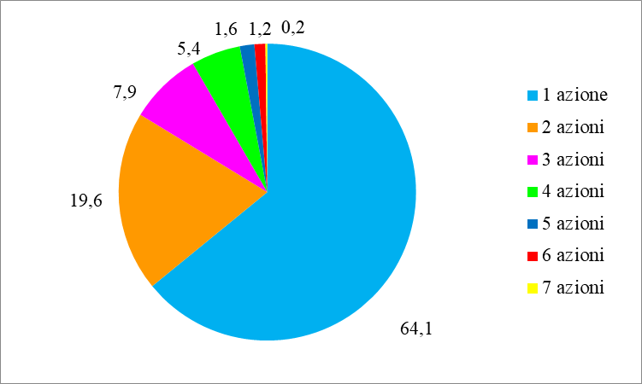

Fonte: elaborazione CRESA Centro Studi Agenzia per lo Sviluppo della Camera di Commercio del Gran Sasso d’Italia

Tra le strategie che le imprese potevano indicare era prevista la modalità “altro”, segnalata da 277 imprese (54,9% delle intervistate). Tra di esse 220 (43,6% delle intervistate) l’hanno indicata come unica opzione, cosicché le strategie messe in atto rimangono indistinte perché non vengono descritte in maniera specifica. Per le altre 57 imprese (11,3% delle intervistate) l’opzione “altro” si aggiunge ad ulteriori e differenti azioni già svolte, ben individuate e descritte.

Tenendo conto che le imprese potevano selezionare contemporaneamente più opzioni, il quadro generale delle scelte, considerando anche l’opzione “altro”, evidenzia che quasi i due terzi (64,1%) delle aziende ha adottato una sola azione mentre due azioni sono state messe in atto da una quota inferiore (19,6%). Un numero superiore di azioni è stato effettuato da una quota molto minore per cui si può affermare che le imprese hanno generalmente preferito affidarsi a poche strategie per affrontare la crisi.

Se si considerano solo le imprese che hanno adottato le azioni ben individuate e nominate, cioè escludendo l’opzione “altro” per via della sua indeterminatezza, il quadro delle scelte assume una distribuzione caratterizzata dalle suddette 220 imprese (43,7% delle intervistate) che hanno adottato nessuna delle azioni definite e inserite nei quattro raggruppamenti, 139 imprese (pari al 27,6%) che ne hanno realizzata soltanto una, 72 imprese (corrispondenti al 14,3%) che ne hanno effettuate due. Le imprese che hanno realizzato numeri più elevati di azioni mostrano numerosità inferiore.

**Fig. 11 Imprese per numero di azioni (escludendo “altro”) messe in atto per fronteggiare la crisi (peso % delle imprese totali)**

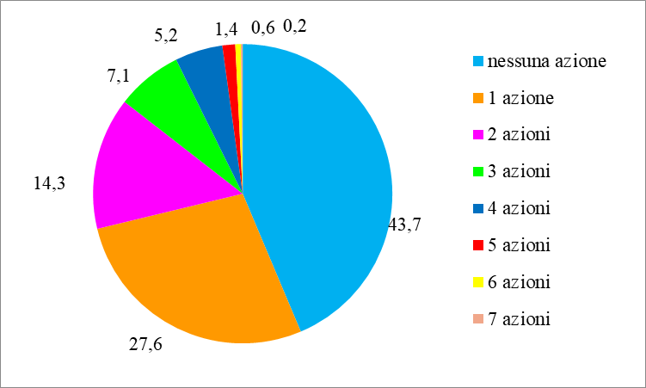

Fonte: elaborazione CRESA Centro Studi Agenzia per lo Sviluppo della Camera di Commercio del Gran Sasso d’Italia

**Tab. 19 Imprese per numero di azioni messe in atto per fronteggiare la crisi e settore di attività economica (peso %** **delle imprese del settore)**



Fonte: elaborazione CRESA Centro Studi Agenzia per lo Sviluppo della Camera di Commercio del Gran Sasso d’Italia

Se il numero di azioni attuate per fronteggiare la crisi viene analizzato in base al settore di attività economica, si osserva che le imprese che hanno adottato una sola azione prevalgono in tutti i settori, ma in particolare nelle costruzioni (72,0%), nel primario (67,7%) e nel commercio (67,6%). Le imprese che hanno effettuato 2 azioni rappresentano in genere una quota molto inferiore (19,6%) ma superano la media quelle del settore manifatturiero (25,5%), edilizio (22,6%) e delle altre industrie (28,6%). Le imprese che hanno realizzato un numero maggiore di azioni (3-4 o superiori a 5) sono meno frequenti (rispettivamente 13,3% e 3,0%) ed emergono nel settore primario (19,4%) e dei servizi non commerciali (17,0%).

Tra le diverse nature giuridiche sono le imprese individuali e le altre forme giuridiche quelle dove emergono le aziende che hanno attuato una sola azione per fronteggiare la crisi (rispettivamente 68,5% e 70,6%). Tra le società di persone risaltano rispetto alla media le imprese che hanno attuato 2 o 3-4 azioni (rispettivamente 22,4% e 18,8%), mentre tra le società di capitali quelle che ne hanno realizzate due (21,3%).

**Tab. 20 Imprese per numero di azioni messe in atto per fronteggiare la crisi e natura giuridica (peso % delle imprese del settore)**



Fonte: elaborazione CRESA Centro Studi Agenzia per lo Sviluppo della Camera di Commercio del Gran Sasso d’Italia

Riguardo alla dimensione aziendale calcolata sulla base del numero dei dipendenti si rileva che tutte le dimensioni aziendali presentano la prevalenza delle imprese che hanno attuato una sola azione e tra di esse emergono quelle senza dipendenti (68,7%) e quelle con numero di dipendenti compreso tra 50 e 100 (70,0%). Le aziende che hanno compiuto due azioni spiccano nell’ambito di quelle di dimensioni superiori a 101 dipendenti (40,0%) e comprese tra 21 e 50 dipendenti (28,6%). Le imprese che hanno attuato un numero maggiore di azioni (3-4) emergono tra quelle con più di 101 dipendenti (40,0%) e tra quelle con numero di dipendenti compreso tra 11 e 20 (20,0%).

**Tab. 21 Imprese per numero di azioni messe in atto per fronteggiare la crisi e numero dipendenti (peso % delle imprese del settore)**



Fonte: elaborazione CRESA Centro Studi Agenzia per lo Sviluppo della Camera di Commercio del Gran Sasso d’Italia

Tenendo conto che, come già detto, le imprese potevano selezionare anche più di una tipologia di azioni, il quadro generale delle scelte evidenzia una maggiore diffusione di imprese che hanno preferito optare per la riconversione produttiva. Sono 132 le imprese che hanno scelto di produrre nuovi beni e/o servizi o introduzione di processi produttivi connessi o meno all’emergenza sanitaria oppure che hanno scelto di effettuare generici investimenti finalizzati alla riconversione e/o estensione dell’attività produttiva, e costituiscono il 26,2% delle imprese intervistate. La trasformazione digitale, ad esempio il consolidamento dello smart working e l’accelerazione della trasformazione digitale e maggiore uso di connessioni virtuali, ha visto il consenso di una percentuale leggermente inferiore (23,4%). Seguono l’adozione di azioni difensive quali la riduzione del numero dei dipendenti e il differimento/annullamento di piani di investimento anche in R&D (21,6%), e l’attuazione di altre azioni di marketing quali la diversificazione/ampliamento dei mercati esteri, la modifica/ampliamento dei canali di vendita anche attraverso il passaggio all’e-commerce e l’applicazione di riduzioni/scontistiche sui prezzi dei beni e dei servizi venduti (19,0%).

**Fig. 12 Imprese per tipologia di azione intrapresa (peso % sulle imprese intervistate)**

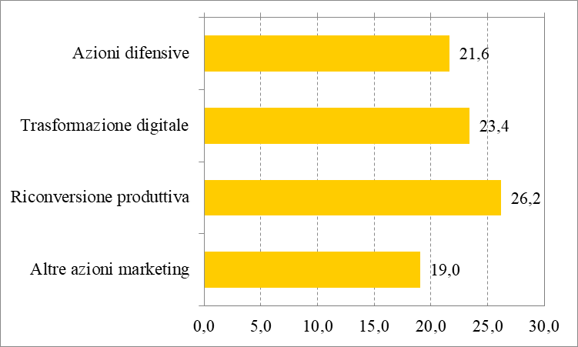

Fonte: elaborazione CRESA Centro Studi Agenzia per lo Sviluppo della Camera di Commercio del Gran Sasso d’Italia

In relazione ai singoli settori di attività economica emerge che nel primario, manifatturiero e negli altri servizi ha riscosso un particolare successo la riconversione produttiva, con percentuali (rispettivamente 45,2%, 29,8% e 29,8%) a volte notevolmente superiori alla media delle imprese intervistate. Si differenziano il settore delle costruzioni, nel quale ha registrato la maggiore diffusione l’adozione di azioni difensive (17,2%), quello delle altre industrie nel cui ambito ha avuto particolare successo la trasformazione digitale (57,1%), e quello del commercio in cui le imprese intervistate hanno prevalentemente adottato azioni di marketing (27,8%).

**Tab. 22 Imprese per tipologia di azione intrapresa e settore di attività economica (peso % sulle imprese intervistate)**



Fonte: elaborazione CRESA Centro Studi Agenzia per lo Sviluppo della Camera di Commercio del Gran Sasso d’Italia

Riguardo alle diverse forme giuridiche si osserva che la riconversione produttiva mostra la maggiore diffusione sia tra le imprese individuali (25,9%) sia tra le società di capitali (25,5%) sia tra le altre forme giuridiche (26,5%) intervistate. Tra queste ultime ha riscosso uguale successo anche la trasformazione digitale. Le azioni difensive e la trasformazione digitale sono state, invece, più frequentemente adottate (29,4%) dalle società di persone intervistate.

**Tab. 23 Imprese per tipologia di azione intrapresa e natura giuridica (peso % sulle imprese intervistate)**



Fonte: elaborazione CRESA Centro Studi Agenzia per lo Sviluppo della Camera di Commercio del Gran Sasso d’Italia

Anche riguardo alla dimensione aziendale la riconversione produttiva mostra il maggiore successo nella maggior parte delle classi di dipendenti, ad eccezione di quella 51-100 lavoratori nella quale emerge la trasformazione digitale che assume un ruolo importante anche tra le imprese ancora più grandi.

**Tab. 24 Imprese per tipologia di azione intrapresa e numero di dipendenti (peso % sulle imprese intervistate)**



Fonte: elaborazione CRESA Centro Studi Agenzia per lo Sviluppo della Camera di Commercio del Gran Sasso d’Italia

**Fig. 13 Imprese per combinazioni di azioni messe in atto per fronteggiare la crisi (peso %)**



Le caselle gialle indicano le imprese che hanno svolto una sola tipologia di azione.

La somma dei valori per righe o per colonne supera 100 perché le imprese hanno potuto mettere in atto contemporaneamente anche più di 2 tipologie di azioni

Fonte: elaborazione CRESA Centro Studi Agenzia per lo Sviluppo della Camera di Commercio del Gran Sasso d’Italia

Risulta interessante analizzare le combinazioni di azioni più frequentemente attuate dalle aziende. Ad esempio, tenendo conto che la somma dei valori per righe o per colonne supera 100 perché le imprese hanno potuto mettere in atto contemporaneamente anche più di 1 tipologia di azioni, tra le imprese che hanno posto in essere strategie difensive sono più frequenti quelle che le hanno attuate in maniera esclusiva, cioè non accompagnate da altre tipologie (42,2%). Tra le imprese che hanno effettuato azioni di trasformazione digitale sono più frequenti quelle che le hanno accompagnate con riconversioni produttive (51,7%). Tra le imprese che hanno attuato azioni di riconversione produttiva sono più frequenti quelle che le hanno affiancate con la trasformazione digitale (46,2%). Le imprese che hanno effettuato azioni di marketing si distribuiscono senza grandi differenze tra le varie combinazioni anche se emergono quelle che hanno attuato contemporaneamente anche azioni di trasformazione digitale (35,4%).

Se l’analisi scende al dettaglio delle singole azioni nell’ambito dei vari raggruppamenti si osserva che quella che ha riscontrato il maggior successo in assoluto è una delle azioni di marketing più facilmente adottabili, cioè l’applicazione di riduzioni/sconti sui prezzi dei beni /servizi venduti (17,5% delle imprese intervistate). Alle posizioni immediatamente successive nella graduatoria per diffusione si rilevano due delle azioni riguardanti la trasformazione digitale, cioè la modifica/ampliamento dei canali di vendita attraverso il passaggio all’e-commerce (14,3%) e l’accelerazione della trasformazione digitale e il maggior uso delle connessioni virtuali (13,3%).

Le azioni che sono state attuate con minore frequenza sono la diversificazione/ampliamento dei mercati esteri (1,8%) e il consolidamento dello smart working (6,3%).

**Fig. 14 Imprese per singola azione intrapresa (peso % sulle imprese intervistate)**

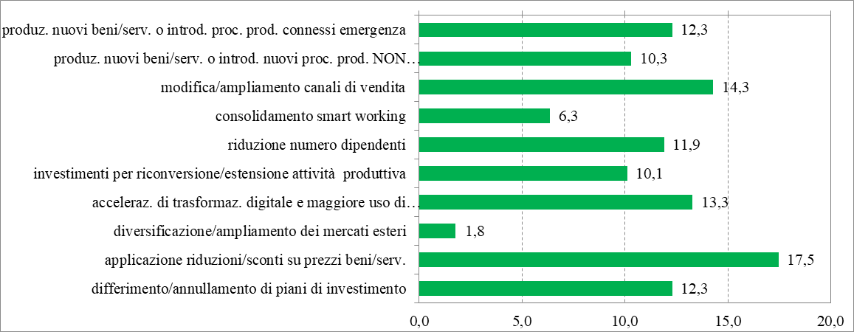

Fonte: elaborazione CRESA Centro Studi Agenzia per lo Sviluppo della Camera di Commercio del Gran Sasso d’Italia

Strategie future

Le imprese coinvolte nell’indagine hanno indicato, in funzione degli scenari economici che si prospettavano nell’agosto 2020, le principali strategie che intendevano mettere in atto nei successivi 6 mesi al fine di superare la crisi.

Le azioni selezionabili possono essere distinte in raggruppamenti che si differenziano in base alla finalità:

1. azioni difensive finalizzate alla riduzione delle spese

* riduzione dei costi fissi

1. trasformazione digitale

* consolidamento dello smart working e riorganizzazione dell’attività aziendale
* implementazione della trasformazione digitale

1. azioni di marketing

* ampliamento dei target di mercato
* diversificazione dei mercati esteri
* diversificazione del paniere beni/servizi venduti
* applicazione di riduzioni o scontistiche sui prezzi dei beni e dei servizi venduti

1. attesa del ritorno alla normalità
2. chiusura dell'attività.

Tra le strategie future che le imprese potevano indicare era prevista la modalità “altro”, segnalata da 134 imprese (26,6% delle intervistate). Tra di esse 87 (17,3% delle intervistate) l’hanno indicata come unica opzione, cosicché le strategie messe in atto rimangono indistinte perché non vengono descritte in maniera specifica. Per le altre 47 imprese (9,3% delle intervistate) l’opzione “altro” si aggiunge ad ulteriori e differenti azioni da svolgere, ben individuate e descritte.

Tenendo conto che le imprese potevano selezionare contemporaneamente più opzioni, il quadro generale delle scelte future, considerando anche l’opzione “altro”, evidenzia che circa 4 imprese su 10 (42,7%) prevedono di adottare una sola azione mentre due azioni oppure 3-4 saranno messe in atto da quote inferiori di imprese (rispettivamente 27,2% e 21,4%). Un numero superiore di azioni sarà effettuato da una percentuale molto minore per cui si può affermare che anche per il futuro le imprese preferiscono affidarsi a poche strategie per affrontare la crisi.

È interessante notare che è stata rilevata anche una parte molto limitata di imprese (5,0%) che hanno affermato che non metteranno in atto alcuna azione strategica.

**Fig. 15 Imprese per numero di azioni che attueranno in futuro per fronteggiare la crisi (peso % delle imprese totali)**

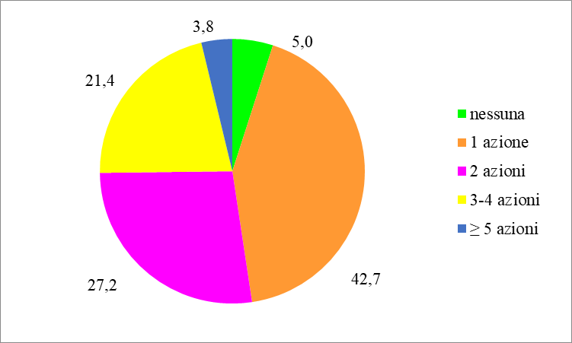

Fonte: elaborazione CRESA Centro Studi Agenzia per lo Sviluppo della Camera di Commercio del Gran Sasso d’Italia

**Fig. 16 Imprese per numero di azioni (escludendo “altro”) che attueranno in futuro per fronteggiare la crisi (peso % delle imprese totali)**

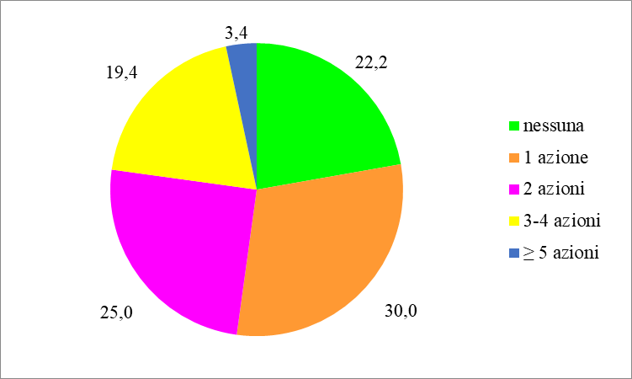

Fonte: elaborazione CRESA Centro Studi Agenzia per lo Sviluppo della Camera di Commercio del Gran Sasso d’Italia

Se si considerano solo le imprese che hanno dichiarato l’intenzione di adottare in futuro azioni ben individuate e nominate, cioè escludendo l’opzione “altro” per via della sua indeterminatezza, il quadro delle scelte future assume una distribuzione caratterizzata da 112 imprese (22,2% delle intervistate) che non ha intenzione di adottare nessuna delle azioni definite e inserite nei cinque raggruppamenti, 151 imprese (pari al 30,0%) che ne realizzeranno soltanto una, 126 imprese (corrispondenti al 25,0%) che ne effettueranno due. Le imprese che realizzeranno numeri più elevati di azioni mostrano numerosità nettamente inferiore.

Se il numero di azioni che verranno attuate in futuro per fronteggiare la crisi viene analizzato in base al settore di attività economica, si osserva che le imprese che adotteranno una sola azione prevalgono in tutti i settori, ma in particolare nelle costruzioni (57,0%) e nel primario (45,2%). Le imprese che effettueranno 2 azioni costituiscono generalmente una quota inferiore (27,2%) ma superano la media quelle del settore manifatturiero (36,2%) e primario (29,0%). Le imprese che hanno realizzato un numero maggiore di azioni (3-4) sono leggermente meno frequenti (21,4%) mentre sono quasi residuali quelle che non adotteranno alcuna azione in futuro (5,0%) e quelle che ne effettueranno almeno 5 (3,8%).

**Tab. 25 Imprese per numero di azioni che attueranno in futuro per fronteggiare la crisi e settore di attività** **economica (peso % delle imprese del settore)**



Fonte: elaborazione CRESA Centro Studi Agenzia per lo Sviluppo della Camera di Commercio del Gran Sasso d’Italia

Nella generalità delle nature giuridiche emergono le imprese che dichiarano di voler attuare in futuro una sola azione per fronteggiare la crisi, con valori percentuali che superano il 40% e che sfiorano il 60% tra le altre forme giuridiche. Si differenziano le società di persone dove emergono al contrario le imprese che prevedono di realizzare due azioni per combattere la crisi (40,0%). E’ interessante osservare che le imprese che dichiarano di non attuare in futuro alcuna azione sono più diffuse (8,0%) tra le ditte individuali.

**Tab. 26 Imprese per numero di azioni che attueranno in futuro per fronteggiare la crisi e natura giuridica (peso % delle imprese del settore)**



Fonte: elaborazione CRESA Centro Studi Agenzia per lo Sviluppo della Camera di Commercio del Gran Sasso d’Italia

Riguardo alla dimensione aziendale calcolata sulla base del numero dei dipendenti emerge che tutte le dimensioni aziendali presentano la prevalenza delle imprese che prevedono di attuare in futuro una sola azione e tra di esse emergono quelle con numero di dipendenti compreso tra 51 e 100 (80,0%). Le imprese che compiranno in futuro due oppure 3-4 azioni emergono tra quelle di dimensioni superiori a 101 dipendenti (in entrambi i casi 40,0%). Si osserva che le imprese che non attueranno azioni in futuro sono più diffuse (8,0%) tra quelle senza dipendenti.

**Tab. 27 Imprese per numero di azioni che attueranno in futuro per fronteggiare la crisi e numero dipendenti (peso** **% delle imprese del settore)**



Fonte: elaborazione CRESA Centro Studi Agenzia per lo Sviluppo della Camera di Commercio del Gran Sasso d’Italia

Tenendo conto che, come già detto, le imprese potevano selezionare anche più di una tipologia di azioni previste per il futuro, il quadro generale delle scelte evidenzia una maggiore diffusione di imprese che preferiranno optare per le azioni di marketing. Sono 218 le imprese che sceglieranno di ampliare i target di mercato, diversificare i mercati esteri, diversificare il paniere beni/servizi venduti e di applicare riduzioni o scontistiche sui prezzi dei beni e dei servizi venduti, e costituiscono il 43,3% delle imprese intervistate. L’adozione di azioni difensive, quali la riduzione dei costi fissi, riguarderà una percentuale di imprese leggermente inferiore (36,9%). La trasformazione digitale, ad esempio il consolidare dello smart working con la riorganizzazione dell’attività aziendale e l’implementazione della trasformazione digitale, verrà adottata da una percentuale minore (28,6%).

144 imprese (cioè il 28,6% delle intervistate) hanno indicato per il futuro l’attesa del ritorno alla normalità. Tra di esse solo 55 lo hanno segnalato come unica opzione evidenziando un atteggiamento passivo contraddistinto dalla mancata adozione di qualunque genere di azione. Le altre 89 imprese, invece, accompagnano anche l’adozione di azioni specifiche all’attesa della normalità che, di conseguenza, può rappresentare l’espressione di un atteggiamento comunque positivo e segnato dalla speranza del ritorno a una situazione di stabilità.

L’opzione “chiusura dell’attività” è stata segnalata da 48 imprese. Per 19 di esse è l’unica opzione evidenziando una decisione ormai definitiva. Diversamente, per 29 di esse anche da altre azioni accompagnano la scelta della chiusura per cui si può desumere che essa viene valutata come extrema ratio in caso di mancato successo delle azioni segnalate.

**Fig. 17 Imprese per tipologia di azione che attueranno in futuro (peso % sulle imprese intervistate)**

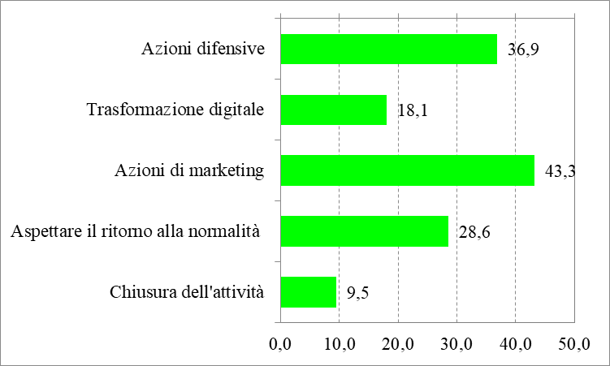

Fonte: elaborazione CRESA Centro Studi Agenzia per lo Sviluppo della Camera di Commercio del Gran Sasso d’Italia

In relazione ai singoli settori di attività economica emerge che le azioni di marketing hanno riscosso un successo superiore alle altre tipologie nel manifatturiero, nel commercio e negli altri servizi (rispettivamente 46,8%, 47,2%, 49,1%). Le azioni difensive sono emerse nel primario (48,4%) e nelle costruzioni (32,3%) mentre la trasformazione digitale ha prevalso nelle altre industrie (42,9%). Le altre industrie mostrano una fortissima presenza di imprese che aspettano il ritorno alla normalità (57,1%) mentre tra le aziende del settore primario sono diffuse quelle che nel futuro prevedono di chiudere l’attività (12,9%).

**Tab. 28 Imprese per tipologia di azione che attueranno in futuro e settore di attività economica (peso % sulle imprese intervistate)**



Fonte: elaborazione CRESA Centro Studi Agenzia per lo Sviluppo della Camera di Commercio del Gran Sasso d’Italia

Riguardo alle diverse forme giuridiche si osserva che l’adozione in futuro di azioni di marketing mostra la maggiore diffusione sia tra le imprese individuali (39,1%) sia tra le società di capitali (46,3%) sia tra le altre forme giuridiche (41,2%) intervistate. Tra le società di persone intervistate invece saranno adottate più frequentemente le azioni difensive (54,1%).

**Tab. 29 Imprese per tipologia di azione che attueranno in futuro e natura giuridica (peso % sulle imprese intervistate)**



Fonte: elaborazione CRESA Centro Studi Agenzia per lo Sviluppo della Camera di Commercio del Gran Sasso d’Italia

**Tab. 30 Imprese per tipologia di azione che attueranno in futuro numero di dipendenti (peso % sulle imprese intervistate)**



Fonte: elaborazione CRESA Centro Studi Agenzia per lo Sviluppo della Camera di Commercio del Gran Sasso d’Italia

Anche riguardo alla dimensione aziendale l’adozione di azioni di marketing mostra il maggiore successo nella maggior parte delle classi di dipendenti, ad eccezione di quella 51-100 dipendenti nella quale emergono l’adozione di azioni difensive e la trasformazione digitale.

Risulta interessante analizzare le combinazioni di azioni più frequentemente previste per il futuro dalle aziende.

Ad esempio, tenendo conto che la somma dei valori per righe o per colonne supera 100 perché le imprese hanno potuto indicare contemporaneamente anche più di 2 tipologie di azioni future, tra le imprese che effettueranno azioni difensive sono più frequenti quelle che le attueranno insieme ad azioni di marketing (57,5%). Tra le imprese che metteranno in atto azioni di trasformazione digitale sono più frequenti quelle che le accompagneranno con azioni di marketing (74,7%). Tra le imprese che attueranno azioni di marketing sono più frequenti quelle lo faranno insieme ad azioni difensive (49,1%). Nell’ambito delle imprese che aspetteranno il ritorno alla normalità sono più diffuse quelle che all’attesa uniscono anche l’adozione di azioni difensive (43,8%). Al contrario, tra le imprese che chiuderanno l’attività sono più frequenti quelle che non adottano altre iniziative (39,6%).

**Fig. 18 Imprese per combinazioni di azioni che metteranno in atto nel semestre successivo per fronteggiare la crisi (peso %)**



Le caselle gialle indicano le imprese che hanno svolto una sola tipologia di azione

La somma dei valori per righe o per colonne supera 100 perché le imprese hanno potuto mettere in atto contemporaneamente anche più di 2 tipologie di azioni

Fonte: elaborazione CRESA Centro Studi Agenzia per lo Sviluppo della Camera di Commercio del Gran Sasso d’Italia

**Fig. 19 Imprese per singola azione che attueranno in futuro (peso % sulle imprese intervistate)**

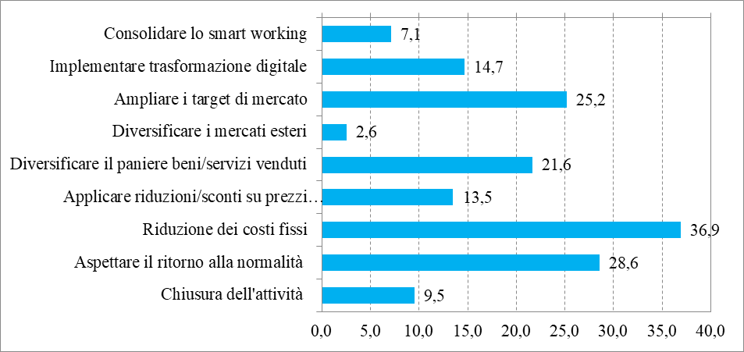

Fonte: elaborazione CRESA Centro Studi Agenzia per lo Sviluppo della Camera di Commercio del Gran Sasso d’Italia

Se l’analisi scende al dettaglio delle singole azioni future nell’ambito dei vari raggruppamenti si osserva che quella che ha riscontrato il maggior successo in assoluto è la riduzione dei costi fissi, cioè l’azione difensiva, che il 36,9% delle imprese intervistate ha dichiarato di voler mettere in pratica nel futuro. Al secondo posto si osserva la scelta di aspettare il ritorno alla normalità (28,6%). Nelle posizioni successive si attestano due delle azioni di marketing, ampliare i target di mercato (25,2%) e diversificare il paniere dei beni/servizi venduti (21,6%).

Le azioni che con minore frequenza hanno dichiarato di mettere in atto nel futuro sono la diversificazione dei mercati esteri (2,6%), il consolidamento dello smart working (7,1%) e la chiusura dell’attività (9,5%).

L’analisi fin qui svolta può essere ulteriormente approfondita osservando un diagramma a doppia entrata nel quale viene mostrata la correlazione tra le azioni già messe in pratica e quelle che verranno attuate nel futuro.

Tenendo presente che, come detto precedentemente, le imprese potevano scegliere più tipologie di azioni contemporanee e quindi la somma delle percentuali per riga è superiore a 100%, si osserva che tra le imprese che hanno già messo in pratica azioni difensive prevalgono quelle che continueranno a farlo anche nei prossimi mesi. Tra quelle che hanno già attuato azioni di trasformazione digitale prevalgono quelle che nel futuro effettueranno anche azioni di marketing ma sono molto numerose anche quelle che continueranno a digitalizzare l’attività aziendale. Tra le imprese che hanno già riconvertito l’attività produttiva prevalgono quelle che compiranno azioni di marketing. Infine, ne

**Fig. 20 Imprese per combinazioni di azioni effettuate e previste per il semestre successivo per fronteggiare la crisi** **(peso % )**



La somma dei valori per righe o per colonne supera 100 perché le imprese hanno potuto mettere in atto contemporaneamente anche più di 2 tipologie di azioni

Fonte: elaborazione CRESA Centro Studi Agenzia per lo Sviluppo della Camera di Commercio del Gran Sasso d’Italia

# 9. Fabbisogni delle imprese

Le imprese le imprese hanno indicato le necessità aziendali alle quali potrebbe sopperire la Camera di Commercio dell’Aquila scegliendo tra quattro opzioni date e segnalando una scala di priorità (dal valore più elevato pari a 1 a quello più basso pari a 4).

Le possibili azioni realizzabili dalla Camera di Commercio tra le quali scegliere sono:

* agevolazione per l’accesso al credito;
* contributi a fondo perduto;
* attività di formazione/informazione;
* attività di laboratorio micro-biologico.

Tra le 504 imprese rispondenti 46 unità hanno indicato 1 sola priorità (pari a circa il 9%). 2 e 3 priorità sono state indicate da un numero simile di imprese (entrambe 47 unità pari al 9,3%). Il numero massimo di priorità (4) è stato indicato dalla maggioranza delle imprese (364 unità) cioè da poco meno dei tre quarti del campione (72,2%).

**Fig. 21 Imprese per numero di priorità indicate (valori percentuali)**

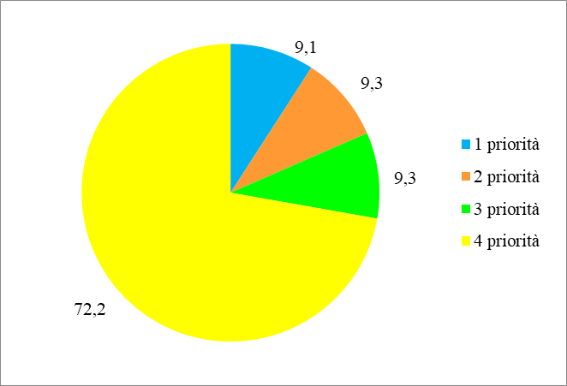

Fonte: CRESA – Centro Studi Agenzia per lo Sviluppo della Camera di Commercio del Gran Sasso d’Italia

Se si considerano i macrosettori di attività, si osserva che per ognuno di essi la maggior parte delle imprese registra il più alto numero di priorità (4), con valori che possono andare dal minimo del 67,6% del commercio al 93,5% delle imprese agricole. Le indicazioni di una sola priorità, che nella media del campione sono solo il 9,1%, raggiungono valori più elevati tra le altre industrie (14,3%) e nel commercio (13,9%).

Se si analizza, invece, la numerosità delle priorità indicate dalle singole forme giuridiche è evidente che sono le società di persone a mostrare il maggior peso delle indicazioni di 4 priorità (77,6%) mentre tra le società di capitali le indicazioni di 4 priorità sono le meno diffuse (67,6%). Una sola priorità viene indicata da un minimo di 2,9% delle altre forme giuridiche a un massimo dell’11,7% delle imprese individuali.

**Tab. 31 Imprese per numero di priorità e per macrosettore (valori assoluti e valori percentuali)**



Fonte: CRESA – Centro Studi Agenzia per lo Sviluppo della Camera di Commercio del Gran Sasso d’Italia

**Tab. 32 Imprese per numero di priorità e per forma giuridica (valori assoluti e valori percentuali)**



Fonte: CRESA – Centro Studi Agenzia per lo Sviluppo della Camera di Commercio del Gran Sasso d’Italia

Relativamente alle diverse dimensioni aziendali, risulta che tutte le imprese di grandi dimensioni (con numero di addetti maggiore di 101) hanno segnalato il numero massimo di priorità.

Le imprese con numero di dipendenti compreso tra 21 e 50 e tra 51 e 100 sono quelle in cui il numero massimo di priorità è meno diffuso (rispettivamente 57,1% e 60,0%). Specularmente sono più frequenti le imprese che indicano una sola priorità tra quelle senza dipendenti (12,9%) e tra quelle con numero di dipendenti compreso tra 21 e 50 (14,3%).

**Tab. 33 Imprese per numero di priorità e per dimensione aziendale (valori assoluti e valori percentuali**



Fonte: CRESA – Centro Studi Agenzia per lo Sviluppo della Camera di Commercio del Gran Sasso d’Italia

Tra le azioni realizzabili dalla Camera di Commercio quella che viene più diffusamente considerata priorità dalle aziende intervistate è la concessione di contributi a fondo perduto che totalizza 683 segnalazioni. Tale valore è superiore al numero di aziende intervistate perché molte imprese hanno attribuito a questa azione non uno ma contemporaneamente più gradi di priorità, a ribadire in maniera rafforzativa il suo carattere indispensabile e urgente.

Per numero di segnalazioni raccolte (416) segue la concessione di agevolazioni per l’accesso al credito. L’attività di formazione/informazione conta 368 indicazioni mentre quella del laboratorio microbiologico ne totalizza 270.

**Tab. 34 Grado di priorità assegnato dalle aziende alle azioni esercitabili dalla Camera di Commercio**

**(val. ass.)**



Fonte: CRESA – Centro Studi Agenzia per lo Sviluppo della Camera di Commercio del Gran Sasso d’Italia

Il grado di priorità attribuito alle singole azioni è molto diverso: mentre la concessione di contributi a fondo perduto è considerata indispensabile (priorità di grado 1) da circa il 60% delle imprese che l’hanno indicata, la concessione di agevolazioni per favorire l’accesso al credito è ritenuta di grado immediatamente inferiore, dato che la priorità di grado 2 totalizza più del 60%.

L’attività di formazione e/o informazione registra nella maggior parte dei casi la priorità di grado 3 (64,1%) mentre all’attività del laboratorio microbiologico è attribuita nella maggioranza dei casi (85,9%) la priorità più bassa della scala.

**Fig. 22 Grado di priorità assegnato dalle aziende alle azioni esercitabili dalla Camera di Commercio (peso %)**

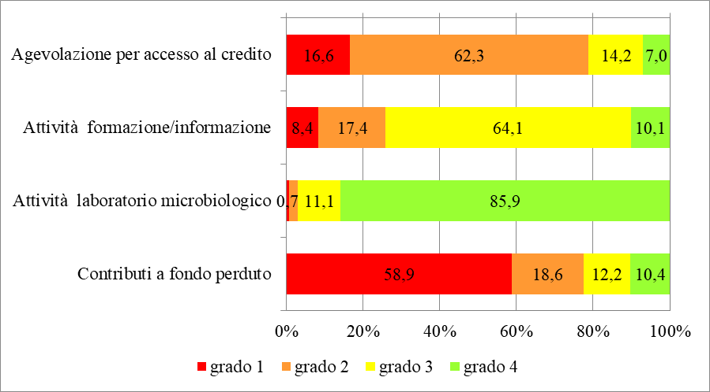

Fonte: CRESA – Centro Studi Agenzia per lo Sviluppo della Camera di Commercio del Gran Sasso d’Italia

Utilizzo del contributo a fondo perduto

Le imprese hanno indicato gli interventi che avrebbero intenzione di effettuare utilizzando gli eventuali contributi a fondo perduto.

Delle 504 imprese rispondenti sono 44 quelle che non hanno indicato alcun utilizzo dei contributi a fondo perduto e costituiscono l’8,7% del campione. A questo proposito bisogna evidenziare che, sebbene con numeri molto limitati, emerge una certa incongruenza delle risposte a questa domanda. Infatti, di queste 44 imprese 37 avevano attribuito una priorità anche elevata ai contributi a fondo perduto ma poi non hanno specificato a quali interventi sarebbero stati destinati, mentre metà delle 22 imprese che non avevano indicato la concessione dei contributi a fondo perduto in nessun grado di priorità, hanno poi segnalato un intervento che avrebbero realizzato utilizzando tali contributi.

Queste 44 imprese non interessate agli interventi effettuabili utilizzando il fondo perduto sono per un terzo (31,8%) imprese operanti nel settore dei servizi non commerciali, seguite per numerosità da quelle commerciali (29,5%) e da quelle edili (20,5%). Tale composizione settoriale è strettamente legata a quella del campione, motivo per il quale, volendo escludere tale effetto distorsivo, si può considerare il tasso di “rinuncia” a utilizzare i contributi a fondo perduto, definendolo come il peso percentuale delle imprese che non hanno indicato utilizzi del fondo perduto rispetto a quelle totali. Si osserva quindi che la rinuncia al fondo perduto è più frequente nei settori delle altre industrie (14,3) e del commercio (12,0%) mentre le attività economiche rimanenti mostrano indici di rinuncia che si aggirano intorno a quello medio del campione.

**Tab. 35 Imprese per numero di interventi realizzabili con il fondo perduto e tasso di rinuncia per macrosettore**



Fonte: CRESA – Centro Studi Agenzia per lo Sviluppo della Camera di Commercio del Gran Sasso d’Italia

Il tasso di rinuncia assume il valore più elevato tra le imprese individuali (10,7%) mentre nelle società di persone e di capitali risulta poco inferiore a quello medio del campione (rispettivamente 8,2% e 8,0%).

Le altre forme giuridiche (principalmente cooperative e consorzi) sembrano le più interessate a usufruire in qualche modo dei contributi a fondo perduto, per il fatto che registrano il valore più basso (2,9%) del tasso di rinuncia.

**Tab. 36 Imprese per numero di interventi realizzabili con il fondo perduto e tasso di rinuncia per forma giuridica**



Fonte: CRESA – Centro Studi Agenzia per lo Sviluppo della Camera di Commercio del Gran Sasso d’Italia

L’analisi per dimensioni aziendali evidenzia che il tasso di rinuncia è superiore alla media del campione tra le imprese con numero di dipendenti da 51 a 100 (20,0%) e da 21 a 50 (14,3%). Ad esse si aggiungono anche le imprese senza dipendenti (12,3%).

Le risposte delle imprese consentono di considerare anche l’ampiezza dell’utilizzo del fondo perduto, intesa come numerosità di utilizzazioni che il contributo andrebbero a finanziare. In generale, nella media del campione quasi la metà delle imprese (48,3%) coprirebbe una sola necessità, poco meno di un terzo (32,6%) coprirebbe due necessità e il 14,6% coprirebbe 3 necessità.

Un numero maggiore di necessità (4 o 5) sarebbe coperto da un numero molto inferiore di aziende (rispettivamente 3,0% e 1,5%).

**Tab. 37 Imprese per numero di interventi realizzabili con il fondo perduto e tasso di rinuncia per dimensione aziendale**



Fonte: CRESA – Centro Studi Agenzia per lo Sviluppo della Camera di Commercio del Gran Sasso d’Italia

Considerando i diversi macrosettori emerge che nelle attività manifatturiere sono molto più numerose della media le imprese che realizzerebbero un solo intervento (58,1%). Nei servizi non commerciali spicca il peso delle imprese che effettuerebbero 2 interventi (36,8%).

La percentuale di imprese che svolgerebbe tre interventi è maggiore della media soprattutto nelle costruzioni (20,2%) e nelle altre industrie (33,3%). Quest’ultimo macrosettore emerge anche per il peso di imprese che effettuerebbero 4 interventi (16,7%).

**Fig. 23 Imprese per numero di interventi a fondo perduto e macrosettore (peso %)**

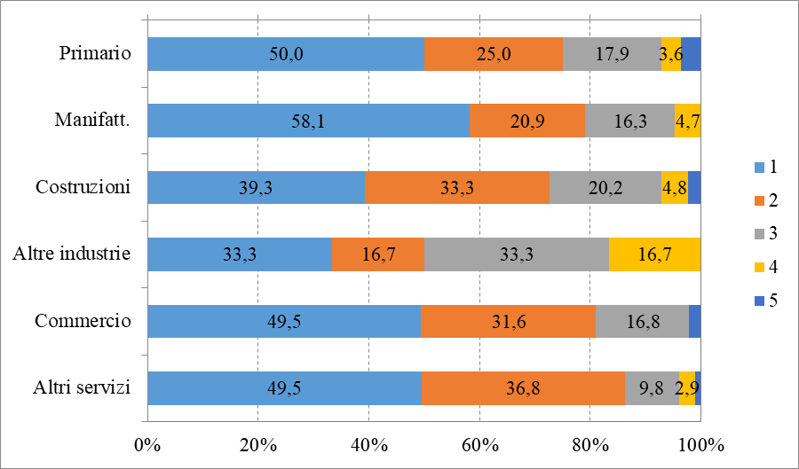

Fonte: CRESA – Centro Studi Agenzia per lo Sviluppo della Camera di Commercio del Gran Sasso d’Italia

Tra le diverse nature giuridiche quella che mostra una minore ampiezza dell’utilizzo del contributo a fondo perduto è costituita dalle imprese individuali che per più della metà dei casi (55,7%) lo adopererebbero per una sola tipologia di interventi (rispetto al 48,3% del campione). Le società di persone e quelle di capitali emergono per numerosità di imprese che svolgerebbero 2 interventi (rispettivamente 37,2% e 35,3%) mentre le “altre forme giuridiche” spiccano per numero di imprese che realizzerebbero 3 interventi (27,3% rispetto al 14,6% della media del campione).

L’ampiezza dell’utilizzo è minore per le imprese di piccolissime dimensioni (cioè senza dipendenti) perché tra di loro è massimo il peso di quelle che effettuerebbero un solo intervento (58,7% rispetto al 48,3% della media del campione). Risulta invece più elevato tra le imprese di dimensioni più consistenti (da 11 a 20 dipendenti, da 21 a 50 dipendenti e superiori a 101 dipendenti) perché tra di esse il peso di quelle che effettueranno 3 interventi è maggiore della media del campione (rispettivamente 24,1%; 33,3%; 60,0%).

**Fig. 24 Imprese per numero di interventi a fondo perduto e forma giuridica (peso %)**

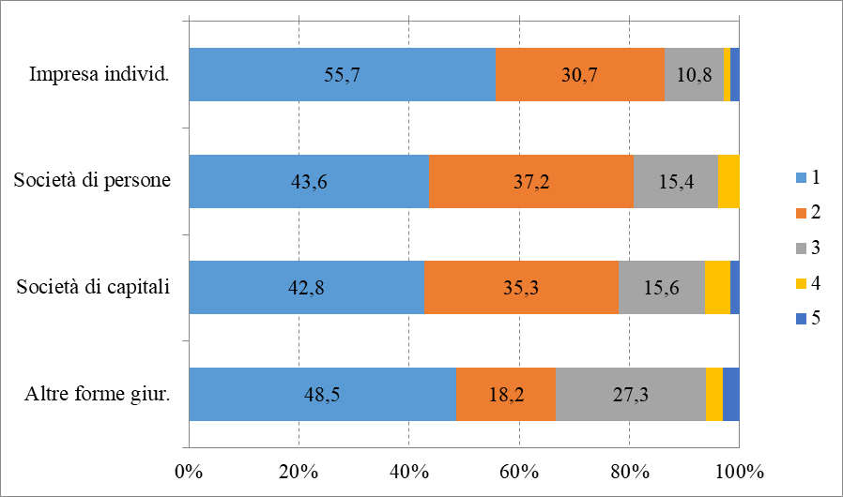

Fonte: CRESA – Centro Studi Agenzia per lo Sviluppo della Camera di Commercio del Gran Sasso d’Italia

**Fig. 25 Imprese per numero di interventi a fondo perduto e dimensione aziendale (peso %)**

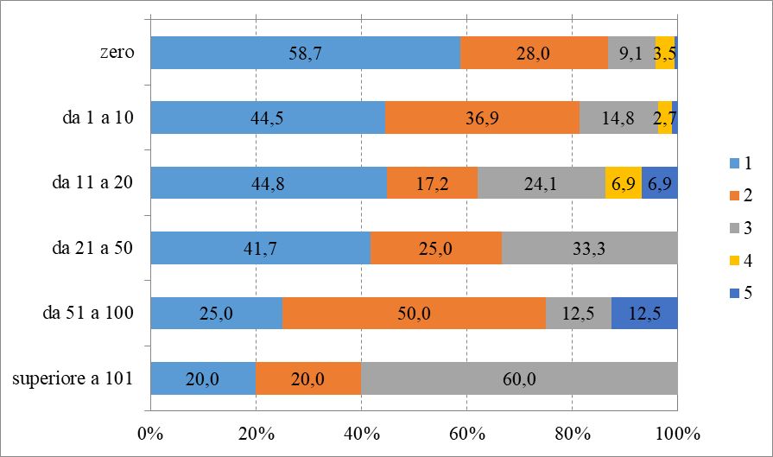

Fonte: CRESA – Centro Studi Agenzia per lo Sviluppo della Camera di Commercio del Gran Sasso d’Italia

Gli utilizzi del contributo a fondo perduto proposti nel questionario sono 5 e possono essere raggruppati in 2 tipologie:

tipologia connessa all’emergenza coronavirus:

* sanificazione di locali, macchinari e attrezzature;
* riorganizzazione della logistica interna/layout per ottemperare alle misure di legge;
* effettuazione di tamponi;

tipologia generica:

* acquisto e/o aggiornamento degli strumenti informatici (software e/o hardware);
* analisi di mercato.

I dati raccolti attraverso le interviste ci permettono di affermare che le imprese hanno effettuato 814 segnalazioni di interesse tra i vari interventi realizzabili con il contributo a fondo perduto. Tali segnalazioni in 328 casi riguardano interventi generici e in 486 casi quelli connessi al coronavirus, con una evidente preponderanza (6 su 10) di quelli resisi necessari a causa della pandemia. Il peso degli interventi emergenziali è superiore agli interventi generici in ogni settore di attività economica e, in particolare, tra tutti è il più elevato rispetto alla media del campione tra le imprese agricole e delle costruzioni (rispettivamente 63,5% e 70,5%). Solo nel caso delle altre industrie il peso degli interventi generici eguaglia quello degli interventi emergenziali.

**Tab. 38 Manifestazioni di interesse per interventi con contributo a fondo perduto per tipologia e settore di attività economica delle imprese (val. ass. e pesi %)**



Fonte: CRESA – Centro Studi Agenzia per lo Sviluppo della Camera di Commercio del Gran Sasso d’Italia

La preponderanza degli interventi emergenziali si presenta in tutte le dimensioni aziendali, raggiungendo la percentuale massima tra le imprese con numero di dipendenti tra 21 e 50 (82,6%). Inoltre, gli interventi resi necessari dalla pandemia, pur predominanti, sono richiesti in misura inferiore tra le imprese senza dipendenti.

**Tab. 39 Manifestazioni di interesse per interventi con contributo a fondo perduto per tipologia e dimensione delle imprese (val. ass. e pesi %)**



Fonte: CRESA – Centro Studi Agenzia per lo Sviluppo della Camera di Commercio del Gran Sasso d’Italia

Anche al dettaglio delle diverse forme giuridiche aziendali, emerge che in ognuna di esse le segnalazioni legate alla pandemia sono prevalenti, con valori che si aggirano approssimativamente intorno alla media del campione con la sola eccezione delle “altre forme giuridiche” tra le quali gli interventi emergenziali raggiungono il 67,2% delle segnalazioni.

**Tab. 40 Manifestazioni di interesse per interventi con contributo a fondo perduto per tipologia e forma giuridica delle imprese**



Fonte: CRESA – Centro Studi Agenzia per lo Sviluppo della Camera di Commercio del Gran Sasso d’Italia

In dettaglio i diversi interventi realizzabili con il contributo a fondo perduto hanno totalizzato il numero di segnalazioni riportato nella tabella. È evidente che l’intervento che potrebbe riscuotere il maggiore successo è l’acquisto o aggiornamento delle strumentazioni informatiche (sia hardware che software) che ha totalizzato 247 segnalazioni, pari a poco meno di un terzo (30,3%).

**Tab. 41 Interventi realizzabili con il contributo a fondo perduto per numero di segnalazioni**



Fonte: CRESA – Centro Studi Agenzia per lo Sviluppo della Camera di Commercio del Gran Sasso d’Italia

# Fabbisogni formativi

Riguardo ai fabbisogni formativi le imprese intervistate hanno indicato, tra quelle proposte, le tipologie di corsi che potrebbero rispondere alle necessità di formazione del personale aziendale.

Le 16 tipologie di corsi proposti possono essere suddivise in quattro raggruppamenti:

1. Area amministrazione e gestione

* figura del responsabile amministrativo in azienda
* regolamentazione dell’anticorruzione
* misure a favore delle Imprese e delle Partite IVA
* gestione della crisi aziendale

1. Area marketing e vendite

* potenziamento linguistico livello base
* approfondimento linguistico in ambito amministrativo e business
* internazionalizzazione analisi delle opportunità per le imprese
* riposizionamento dell’azienda sui mercati sbocco

1. AREA AMBIENTE

* gas ad effetto serra - impronta climatica dei prodotti
* strumenti di conformità del Green Public Procurement
* figura del responsabile ambientale in azienda

1. AREA INNOVAZIONE

* cyber security
* block chain
* industria 4.0
* smart working
* e-commerce.

È emerso che 57 imprese su 504 (pari all’11,3%) hanno dichiarato di non essere interessate ad alcuno dei corsi proposti, da cui si deduce che non hanno (o ritengono di non avere) alcuna necessità di formazione. Quasi un terzo di esse appartiene al settore dei servizi non commerciali (31,6%), seguito dalle costruzioni (29,8%) e dal commercio (24,6%). Poco meno della metà di esse (49,1%) ha dichiarato di non avere dipendenti e circa un decimo (10,5%) di averne uno solo. Supera i 10 dipendenti il 7,0% delle imprese non interessate alla formazione. Riguardo alla forma giuridica esse sono per la maggior parte ditte individuali (40,4%), seguite dalle società di capitali (35,1%) tra le quali emergono le società a responsabilità limitata. Le società di persone pesano per il 15,8% e le altre forme giuridiche (cooperative e consorzi) costituiscono l’8,8%. Nessuna di esse fa parte di un gruppo con sede fuori provincia, circostanza che avrebbe potuto giustificare il mancato interesse alla formazione in quanto sarebbe stato ipotizzabile che il programma di aggiornamento fosse attuato all’interno del gruppo senza necessità di accedere a servizi esterni.

**Tab. 42 Imprese che non hanno manifestato fabbisogni formativi (hanno indicato zero corsi di interesse)**



Fonte: CRESA – Centro Studi Agenzia per lo Sviluppo della Camera di Commercio del Gran Sasso d’Italia

La formazione potrebbe essere fondamentale per garantire alle singole imprese un aggiornamento del personale e l’adozione di metodologie utili per l’adeguamento dell’attività alle nuove sfide del mercato, soprattutto in questo periodo di forte trasformazione dovuta alla pandemia da Covid-19.

Emerge, inoltre, che 68 imprese non hanno giudicato le tipologie di corsi offerte dall’agenzia interessanti per il soddisfacimento delle loro esigenze formative. Esse, avendo selezionato la tipologia “altro”, hanno dichiarato di avere bisogno di altre tipologie di corsi, pur non specificandone le caratteristiche o le tematiche. Si tratta di una situazione che coinvolge il 13,5% delle 504 imprese che hanno partecipato all’indagine, numeri che dimostrano un’esigenza di aggiornamento abbastanza diffusa ma che non ha trovato ancora una ben definita espressione.

Abbiamo definito “non interessate” quelle imprese che non hanno indicato alcun corso o che hanno indicato solo la tipologia “altro”, rispettivamente 57 e 68 imprese per un totale di 125 unità corrispondenti al 24,8%. Di conseguenza, le restanti 379 imprese, pari al 75,2% delle imprese coinvolte nella rilevazione, hanno espresso una necessità di formazione che potrebbe essere soddisfatta da almeno uno dei corsi proposti dall’Agenzia. Esse hanno manifestato esigenze di diversa entità, avendo indicato un diverso numero di corsi ai quali sono interessate. Emerge, infatti, che quasi la metà (47,8%) delle imprese ha segnalato uno o due corsi, poco meno di un quarto (23,2%) 3-5 corsi. Un numero limitato di imprese (4,2%) è interessato ad almeno 6 corsi.

**Fig. 26 Le imprese intervistate per numero di corsi di formazione dell’Agenzia a cui sono interessate (val %)**

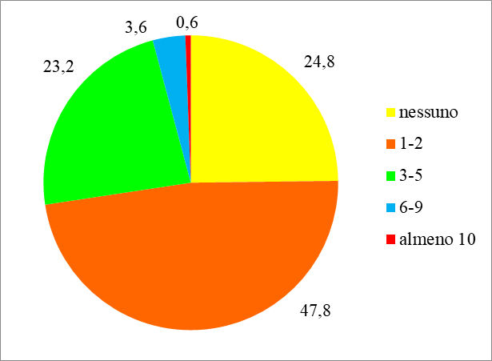

Fonte: CRESA – Centro Studi Agenzia per lo Sviluppo della Camera di Commercio del Gran Sasso d’Italia

Le 379 imprese interessate operano principalmente nel settore dei servizi (42,7%), seguito dal commercio (22,4%) e dalle costruzioni (17,4%). Bisogna osservare che in ogni settore la propensione alla formazione (intesa come peso percentuale delle imprese interessate ai corsi rispetto alle imprese intervistate) supera il 70% con punte massime rilevabili nel commercio e nelle manifatturiere (entrambe 78,7%) e valore minimo nelle costruzioni (71,0%).

Più della metà delle imprese interessate ha un numero di dipendenti inferiore a 10 (59,9%); seguono le imprese senza dipendenti (28,0%). Quelle di dimensioni maggiori costituiscono percentuali molto basse che non raggiungono le due cifre. La propensione alla formazione risulta più elevata nelle imprese con numero di dipendenti compreso tra 51 e 100 e in quelle con meno di 20 dipendenti.

La maggior parte delle imprese interessate ha la forma giuridica di impresa individuale (38,5%), seguono a brevissima distanza le società di capitali (38,0%) e con peso inferiore le società di persone (17,7%). Le altre forme giuridiche sfiorano il 6%. La propensione alla formazione raggiunge valori elevati tra le società di persone (78,8%) e tra le società di capitali (76,6%) mentre sfiora il 65% tra le altre forme giuridiche.

**Tab. 43 Le imprese intervistate per numero di corsi a cui sono interessate e settore di attività economica**



Fonte: CRESA – Centro Studi Agenzia per lo Sviluppo della Camera di Commercio del Gran Sasso d’Italia

**Tab. 44 Le imprese intervistate per numero di corsi a cui sono interessate e numero di dipendenti**



Fonte: CRESA – Centro Studi Agenzia per lo Sviluppo della Camera di Commercio del Gran Sasso d’Italia

**Tab. 45 Le imprese intervistate per numero di corsi a cui sono interessate e forma giuridica**



Fonte: CRESA – Centro Studi Agenzia per lo Sviluppo della Camera di Commercio del Gran Sasso d’Italia

Avendo raggruppato in quattro aree tematiche le 16 tipologie di corso proposte dall’Agenzia per lo Sviluppo, è possibile individuare quelle più richieste.

Risulta fondamentale sottolineare che, come emerso precedentemente, ogni impresa aveva la possibilità di indicare contestualmente anche più di un corso di interesse, motivo per il quale la somma di tali segnalazioni è maggiore del numero di imprese interessate ai corsi proposti dall’Agenzia. Per questo motivo, nel prosieguo si farà riferimento alle indicazioni conteggiate e non alle imprese interessate.

I corsi appartenenti all’area Amministrazione e Gestione hanno raccolto la metà delle manifestazioni di interesse (50,2%), quelli appartenenti all’area Innovazione un quarto delle segnalazioni (25,4%) e poco meno di un quinto (19,7%) quelli relativi all’area Marketing e Vendite. I corsi relativi all’area Ambiente sembra non abbiano raccolto molte preferenze (4,8%).

**Fig. 27 Manifestazioni di interesse dei corsi per area tematica (pesi % sul totale)**

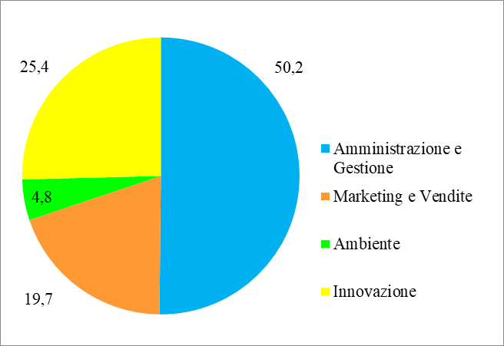

Fonte: CRESA – Centro Studi Agenzia per lo Sviluppo della Camera di Commercio del Gran Sasso d’Italia

Tra i corsi dell’area Amministrazione e Gestione quelli relativi alle “misure a favore delle imprese e delle partite iva” hanno riscosso il maggiore successo con il più alto numero assoluto di manifestazioni di interesse (234) corrispondenti a circa la metà (50,4%) del totale dell’area. Seguono i corsi relativi alla “gestione della crisi aziendale” che sono stati richiesti da 156 aziende, pari a un terzo (33,6%) del totale dell’area. Tra tutte le 16 tipologie di corsi proposte dall’Agenzia le due citate sono quelle che hanno avuto il gradimento maggiore, presumibilmente legato al fatto che le imprese li ritengono utili per acquisire le informazioni e le competenze necessarie per poter superare nel modo migliore il periodo di crisi dovuto alla pandemia dovuta al Covid-19 accedendo alle misure disponibili a favore delle imprese e delle partite iva.

**Fig. 28 Manifestazioni di interesse dei corsi per area tematica e per settore di attività delle aziende (pesi %)**

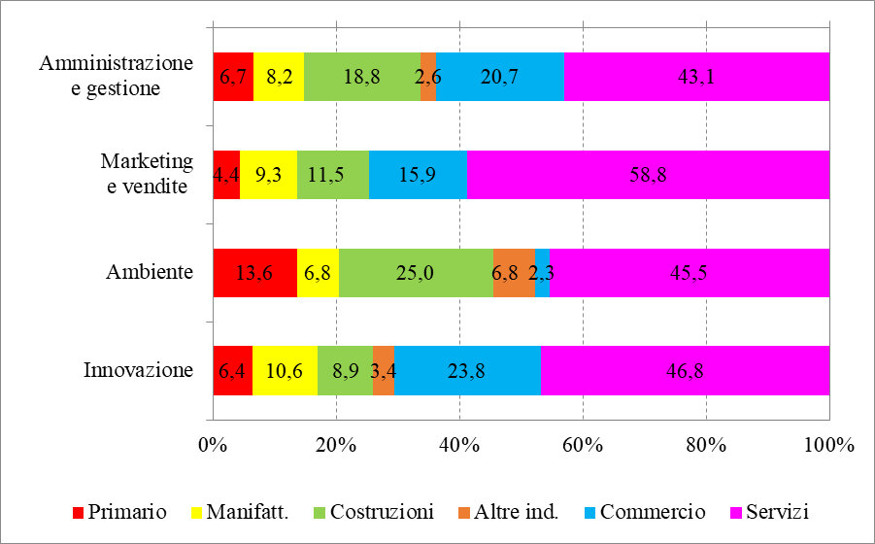

Fonte: CRESA – Centro Studi Agenzia per lo Sviluppo della Camera di Commercio del Gran Sasso d’Italia

Nell’ambito dell’area Amministrazione e Gestione i corsi per responsabile amministrativo hanno ricevuto 63 manifestazioni di interesse (13,6% del totale area) e la tipologia relativa alla regolamentazione dell’anticorruzione, con gli obblighi e le penalità che ne derivano, solo 11 (2,4% del totale area).

Il numero maggiore di manifestazioni di interesse per quest’area proviene dalle imprese del settore dei servizi sia commerciali (96 pari al 20,7%) e soprattutto non commerciali (200 cioè il 43,1%). Le forme giuridiche che si sono mostrate maggiormente sensibili a questo raggruppamento sono le società di capitali (173 corrispondenti al 37,3%) e le imprese individuali (174 pari al 37,5%).

Le manifestazioni di interesse provengono in particolar modo dalle imprese di piccole dimensioni, cioè con un numero di dipendenti compreso tra 1 e 10, che ne contano 291 (pari al 62,7% del totale dell’area) seguite dalle imprese ancora più piccole, cioè senza dipendenti, che ne registrano 116 (corrispondenti al 25,0%).

In seconda posizione si riscontra l’area Innovazione che ha raccolto 235 manifestazioni di interesse pari a circa un quarto (25,4%) del totale. In questo raggruppamento le tipologie di corsi preferite sono quelle relative all’e-commerce (86 indicazioni corrispondenti al 36,6% del totale area) e a Industria 4.0 (63 segnalazioni pari al 26,8% del totale area). È un segnale positivo perché testimonia la voglia che le imprese hanno di innovare, aggiornando le loro modalità lavorative, procedure produttive e di vendita, accedendo tramite il web a canali di sbocco innovativi e redditizi, che possano favorire la competitività sui mercati internazionali e la sopravvivenza economica.

In ordine di preferenze seguono i corsi dedicati allo smart working (35 pari al 14,9%), quelli relativi al block chain, in particolare l’attivazione, il trattamento dei dati personali e la sicurezza dei pagamenti (29 corrispondenti al 12,3%) e quelli relativi alla cyber security (22 cioè il 9,4).

**Fig. 29 Segnalazioni di interesse dei corsi per area tematica e per forma giuridica delle aziende (pesi %)**

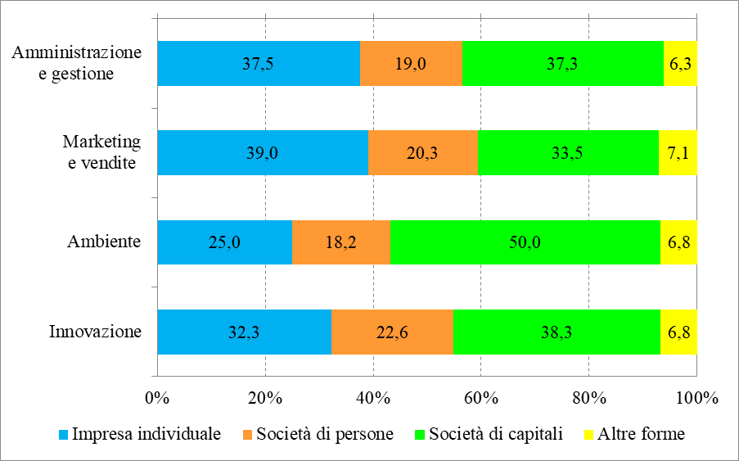

Fonte: CRESA – Centro Studi Agenzia per lo Sviluppo della Camera di Commercio del Gran Sasso d’Italia

Anche i corsi dell’area Innovazione sono stati richiesti principalmente dalle imprese dei servizi commerciali (56 pari al 23,8% del totale area) e soprattutto non commerciali (110 corrispondenti al 46,8%) mentre hanno riscosso minore successo tra le imprese delle industrie non manifatturiere (8 cioè il 3,4%) e del settore primario (15 cioè il 6,4%). Anche tra le imprese interessate a quest’area prevalgono le società di capitali (90 pari al 38,3%) seguite dalle imprese individuali (76 corrispondenti al 32,3%). Le dimensioni aziendali maggiormente diffuse tra le imprese che hanno manifestato interesse sono, anche in questo caso, quelle piccole, cioè con dipendenti compresi tra 1 e 10 (137 pari al 58,3%) e quelle ancora minori con nessun dipendente (61 cioè il 26,0%).

In particolare nell’ambito delle imprese interessate ai corsi sullo smart working, circa la metà lo ha adottato come strategia durante i mesi del lockdown e quasi due terzi hanno intenzione di consolidare lo smart working come strategia da adottare nel futuro.

I corsi appartenenti all’area Marketing e Vendite sono nella posizione successiva in ordine di gradimento con 182 manifestazioni di interesse pari al 19,7% del totale.

Tra di essi hanno riscontrato il maggior successo le tipologie relative al potenziamento linguistico (livello base di inglese, francese, tedesco, giapponese) con 59 preferenze (pari a 32,4% del totale dell’area) e al riposizionamento dell’azienda nei mercati internazionali (56 segnalazioni pari a 30,8%). Seguono i corsi di approfondimento linguistico in amministrazione e business (36 cioè il 19,8%) e quelli di internazionalizzazione (31 corrispondenti al 17,0%).

Anche in relazione a questa area tra le imprese interessate prevalgono principalmente quelle operanti nei servizi non commerciali (58,8%) e commerciali (15,9%) seguite dalle imprese delle costruzioni (11,5%). A differenza degli altri raggruppamenti prevalgono le manifestazioni di interesse espresse dalle imprese individuali (39,0%) e seguite dalle società di capitali (33,5%). Riguardo alle dimensioni aziendali, sebbene prevalgano le imprese di piccole dimensioni (57,1%), assumono una rilevanza considerevole anche le imprese piccolissime senza dipendenti (32,4%).

I corsi dell’area Ambiente sono risultati i meno richiesti dalle imprese intervistate.

Essi hanno raccolto solo 44 manifestazioni di interessi pari al 4,8% del totale. Nel loro ambito la tipologia preferita è quella relativa alla figura del responsabile ambientale che ha raccolto 27 preferenze corrispondenti al 61,4% del totale dell’area. Seguono i corsi riguardanti gli strumenti di conformità del Green Public Procurement con 11 segnalazioni (cioè il 25,0%) e infine quelli relativi a gas a effetto serra (6 cioè il 13,6%).

Il limitato successo di questo raggruppamento è un segnale di ridotto interesse nei confronti della tematica ambientale che in questo periodo ha invece assunto così grande rilievo nell’ambito dell’economia.

I corsi relativi agli strumenti di conformità del Green Public Procurement UNI EN ISO 14021, 14024 e 14025 potrebbero fornire informazioni in materia di GPP e di certificazioni ambientali, garantendo agli operatori sia pubblici che privati una visione di insieme sull’acquisizione di lavori, servizi e forniture nell’era della “Green Economy” e degli Appalti verdi.

Anche i corsi sui gas a effetto serra e sull’impronta climatica dei prodotti (Carbon footprint) forniscono importanti indicazioni sui requisiti e sulle linee guida per la loro quantificazione nell’ambito dell’attività aziendale.

Sebbene emergano ancora tra le imprese interessate a all’ambiente quelle dei servizi non commerciali (che con 20 manifestazioni di interesse costituiscono il 45,5% del totale), spiccano le imprese del settore primario (6 pari al 13,6%) e delle costruzioni (11 corrispondenti al 25,0%). Anche in quest’area si contraddistinguono le preferenze segnalate dalle imprese con forma giuridica di società di capitali (22 cioè il 50,0%) e le ditte individuali (11 pari al 25,0%).

Per quanto riguarda le dimensioni aziendali oltre alle imprese piccole (da 1 a 10 dipendenti) e piccolissime (senza dipendenti) che continuano a costituire le maggiori quote percentuali (rispettivamente 47,7% e 22,7%), emergono quelle di dimensioni lievemente superiori (da 11 a 20 dipendenti) che per la prima volta superano le due cifre decimali (13,6%).

**Fig. 30 Segnalazioni di interesse dei corsi per area tematica e per dimensione delle aziende (pesi %)**

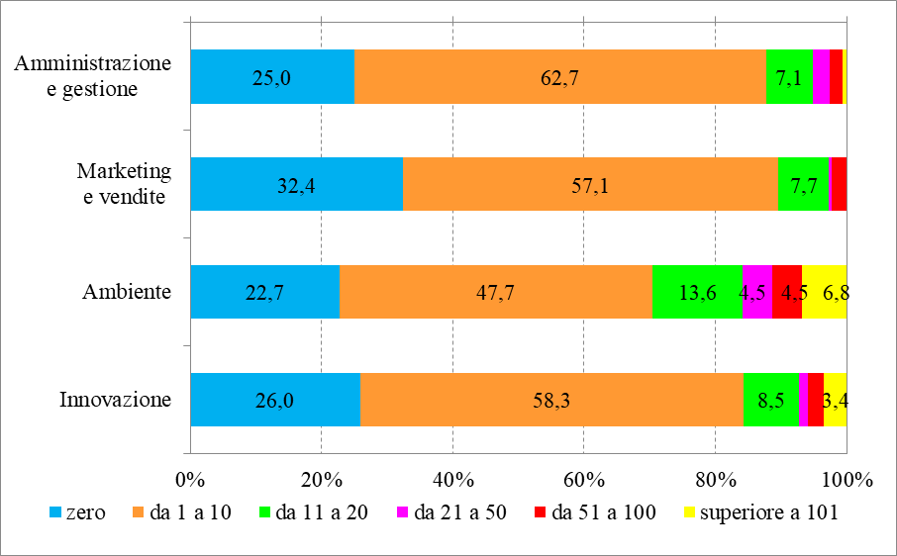

Fonte: CRESA – Centro Studi Agenzia per lo Sviluppo della Camera di Commercio del Gran Sasso d’Italia

Nella tabella successiva sono riportate le manifestazioni di interesse che le singole tipologie di corsi hanno totalizzato e il loro peso % nell’ambito del totale delle preferenze espresse.

**Tab. 46 Segnalazioni di interesse delle tipologie di corsi (val. ass. e peso %)**



Fonte: CRESA – Centro Studi Agenzia per lo Sviluppo della Camera di Commercio del Gran Sasso d’Italia

# Fabbisogni di analisi di laboratorio

Le imprese intervistate hanno indicato le tipologie di analisi che potrebbero rispondere alle necessità aziendali.

Le 8 tipologie di analisi proposte possono essere suddivise in due raggruppamenti:

Area ambientale

* Analisi dei terreni
* Analisi delle acque di scarico
* Analisi delle acque potabili
* Analisi dei rifiuti

Area alimentare

* Analisi microbiologiche sugli alimenti
* Etichettatura dei prodotti alimentari
* Analisi per l’esportazione di prodotti alimentari
* Analisi per le adulterazioni di prodotti alimentari

Dai risultati del questionario è emerso che 179 imprese su 504 (pari al 35,5%) non sono interessate ad analisi di laboratorio, cioè non hanno risposto alla domanda 15 dichiarando che non necessitano (o pensano di non necessitare) di alcuna tipologia di analisi di laboratorio.

Esse appartengono a tutti i macrosettori ma prevalgono quelle dei servizi, fenomeno da valutare anche in considerazione del fatto che tale settore è quello più numeroso nell’ambito del campione considerato. Infatti, tra le imprese non interessate quelle dei servizi non commerciali rappresentano quasi la metà (87 unità pari al 48,6%) e quelle dei servizi commerciali il 22,9% (pari a 41 unità).

Tra di esse la maggior parte (93 unità cioè il 52,0%) ha una dimensione compresa tra 1 e 10 addetti e più di un terzo (61; 34,1%) non ha addetti. Tra queste ultime emergono 32 ditte individuali.

Riguardo alla forma giuridica esse sono in gran parte società di capitali (75; 41,9%) seguite a breve distanza dalle imprese individuali (62 corrispondenti al 34,6%). Le società di persone sono meno frequenti (60 cioè il 16,8) e le altre forme ancora meno diffuse (12 pari al 6,7%).

Solo 13 imprese non interessate appartengono a un gruppo con sede fuori provincia, circostanza che potrebbe giustificare il loro mancato interesse ad affidare all’esterno le analisi in quanto è ipotizzabile che esse vengano attuate all’interno del gruppo stesso.

Per superare l’effetto distorsivo della composizione del campione secondo i macrosettori, si può considerare il peso di ognuno di essi sia tra le imprese intervistate sia tra le non interessate, oltre al rapporto delle non interessate sulle intervistate per ogni macrosettore. Di conseguenza, emerge che le attività primarie, quelle manifatturiere e le altre industrie presentano la maggiore propensione alle analisi di laboratorio, in considerazione della particolare tipologia di attività svolta.

**Tab. 47 Imprese che non hanno manifestato necessità di analisi di laboratorio**



Fonte: CRESA – Centro Studi Agenzia per lo Sviluppo della Camera di Commercio del Gran Sasso d’Italia

Emerge, inoltre, che 177 imprese, avendo selezionato solo la tipologia “altro”, hanno dichiarato di avere bisogno di qualche tipologia di analisi di laboratorio ma non la rinvengono tra quelle offerte dall’agenzia Si tratta di una situazione che coinvolge il 35,1% delle 504 imprese che hanno partecipato all’indagine, numeri che dimostrano un’esigenza di analisi abbastanza diffusa, finora non soddisfatta dal laboratorio, che potrebbe essere un bacino di utenza potenziale ancora da esplorare.

Considerando congiuntamente le imprese “non interessate”, che non hanno risposto alla domanda (179 unità), insieme a quelle “non soddisfatte”, che hanno dichiarato il loro interesse verso altre tipologie di analisi (177), residuano 148 imprese (29,4% del campione) che hanno espresso un interesse nei confronti di qualche tipologia di analisi condotta dal laboratorio merceologico.

Esse mostrano esigenze di diversa entità per il fatto che hanno segnalato un diverso numero di tipologie di analisi necessarie all’attività aziendale.

Tra le imprese interessate, infatti, 59 hanno espresso interesse per una sola tipologia di analisi e 33 per due tipologie, così che nel complesso (92 unità) esse rappresentano più della metà delle imprese interessate. Sono 44 le imprese che segnalano 3 o 4 analisi mentre sono solo 12 quelle che hanno espresso la propria preferenza per almeno 5 tipologie di analisi.

**Fig. 31 Le imprese intervistate per numero di analisi di laboratorio dell’Agenzia a cui sono interessate**

**(val %)**



Fonte: CRESA – Centro Studi Agenzia per lo Sviluppo della Camera di Commercio del Gran Sasso d’Italia

Le 148 imprese interessate appartengono a tutti i macrosettori, ma per numerosità assoluta spicca quello dei servizi non commerciali (54 unità pari al 36,5%), situazione legata principalmente alla composizione per attività economica del campione considerato.

Seguono appaiati i settori delle costruzioni (31; 20,9%) e del commercio (28; 18,9%). Le attività primarie e quelle manifatturiere pesano poco meno (rispettivamente 17 e 16 unità) mentre le altre industrie rappresentano una percentuale trascurabile (solo 2 unità pari all’1,4%).

Per superare l’effetto distorsivo della diversa numerosità dei macrosettori si può considerare il peso percentuale che in ognuno di essi assumono le imprese interessate rispetto a quelle intervistate, interpretabile come “propensione” all’analisi di laboratorio. Si osserva, quindi, che tale propensione è superiore alla media generale nelle attività primarie, in quelle manifatturiere e in quelle edilizie.

**Tab. 48 Le imprese intervistate per numero di analisi a cui sono interessate e settore di attività economica**



Fonte: CRESA – Centro Studi Agenzia per lo Sviluppo della Camera di Commercio del Gran Sasso d’Italia

Tra le imprese “interessate” emergono quelle di piccole dimensioni, con un numero di dipendenti compreso tra 1 e 10 (95 unità) che corrispondono a quasi i due terzi del raggruppamento, seguite da quelle piccolissime, cioè senza dipendenti, che con 38 unità ne costituiscono un quarto.

Anche in questo caso, considerando la “propensione” alle analisi di laboratorio delle singole dimensioni aziendali per superare l’effetto distorsivo della composizione del campione, si osserva che le imprese di dimensioni relativamente maggiori (da 51 a 100 dipendenti) sono le più interessate, seguite a sensibile distanza da quelle piccole (da 1 a 10 dipendenti) e quelle più grandi (con più di 101 dipendenti).

**Tab. 49 Le imprese intervistate per numero di analisi a cui sono interessate e numero di dipendenti**



Fonte: CRESA – Centro Studi Agenzia per lo Sviluppo della Camera di Commercio del Gran Sasso d’Italia

La maggior parte delle imprese “interessate” ha la forma giuridica di impresa individuale (58 unità pari a quasi il 40% del raggruppamento). Seguono a brevissima distanza le società di capitali (51 unità corrispondenti a poco più di un terzo). Le società di persone sono meno numerose (31 unità cioè poco più di un quinto) mentre le altre forme giuridiche (tra le quali principalmente cooperative e consorzi) sono le meno presenti in assoluto (8 unità che rappresentano il 5,4%).

La “propensione” alle analisi di laboratorio è maggiore della media tra le società di persone.

**Tab. 50 Le imprese intervistate per numero di analisi a cui sono interessate e forma giuridica**



Fonte: CRESA – Centro Studi Agenzia per lo Sviluppo della Camera di Commercio del Gran Sasso d’Italia

Come già sottolineato, bisogna ricordare che ogni impresa ha avuto la possibilità di segnalare contestualmente anche più di una tipologia di analisi, cosicché la somma delle manifestazioni di interesse è maggiore del numero di imprese “interessate”. Per questo motivo, in seguito non si farà più riferimento alle 148 imprese interessate ma alle 349 segnalazioni conteggiate.

Considerando che le tipologie di analisi sono state raggruppate in due aree tematiche principali, emerge che quella più richiesta è l’Area Ambientale, alla quale si riferisce quasi i due terzi (63,9%) delle manifestazioni di interesse raccolte, corrispondente a 223 unità, mentre all’Area Alimentare si riferisce il restante 36,1% (126 indicazioni).

**Fig. 32 Manifestazioni di interesse delle analisi per area tematica (pesi % sul totale)**

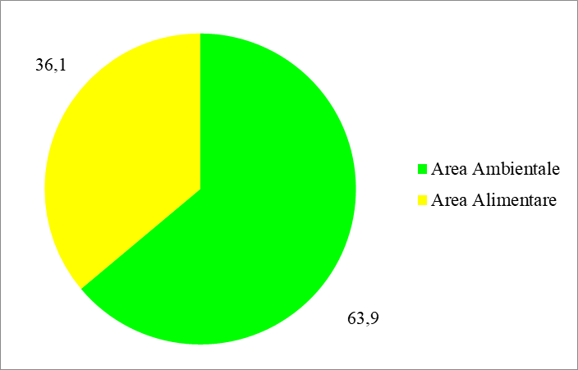

Fonte: CRESA – Centro Studi Agenzia per lo Sviluppo della Camera di Commercio del Gran Sasso d’Italia

Nell’ambito dell’Area ambientale non ci sono particolari differenze numeriche tra le quattro tipologie di analisi che la compongono, sebbene emerga come preferita quella relativa alle acque potabili (61 indicazioni pari al 17,5% di quelle totali pervenute). Seguono a brevissima distanza le analisi sui rifiuti (58 unità; 16,6%), sulle acque di scarico (53; 15,2%) e sui terreni (51; 14,6%).

Il numero maggiore di manifestazioni di interesse per quest’area proviene dalle imprese del settore dei servizi non commerciali (89; 39,9%) seguiti a notevole distanza dalle imprese delle costruzioni (44; 19,7%) con pesi percentuali superiori a quelli corrispondenti di livello generale (rispettivamente 38,7% e 16,0%). Le forme giuridiche dalle quali proviene il maggior numero di segnalazioni del raggruppamento sono le imprese individuali con un peso percentuale (93; 41,7%) superiore a quello generale (39,5%).

Le indicazioni provengono in particolar modo dalle imprese di piccole dimensioni, cioè con un numero di dipendenti compreso tra 1 e 10, che ne contano 145 (65,0% del raggruppamento) con un peso percentuale superiore a quello che questa natura giuridica registra in generale (64,2%).

In particolare, le analisi dei terreni sono segnalate da 9 imprese che si occupano di coltivazioni agricole, 6 imprese attive nella costruzione di edifici e 5 che realizzano lavori di costruzione specializzati. Anche le analisi sui rifiuti interessano particolarmente le imprese che si occupano della costruzione di edifici (4) e di lavori di costruzione specializzati (7) alle quali si aggiungono alcune del commercio al dettaglio (7). Anche l’analisi delle acque potabili viene indicata principalmente delle imprese del commercio al dettaglio (11) ma emergono anche quelle della ristorazione (5) e della produzione alimentare (4). L’analisi delle acque di scarico interessa in particolare le imprese che si occupano di coltivazioni agricole e di commercio al dettaglio (entrambe 6 unità).

**Fig. 33 Manifestazioni di interesse delle analisi per area tematica e per settore di attività economica delle aziende (pesi %)**

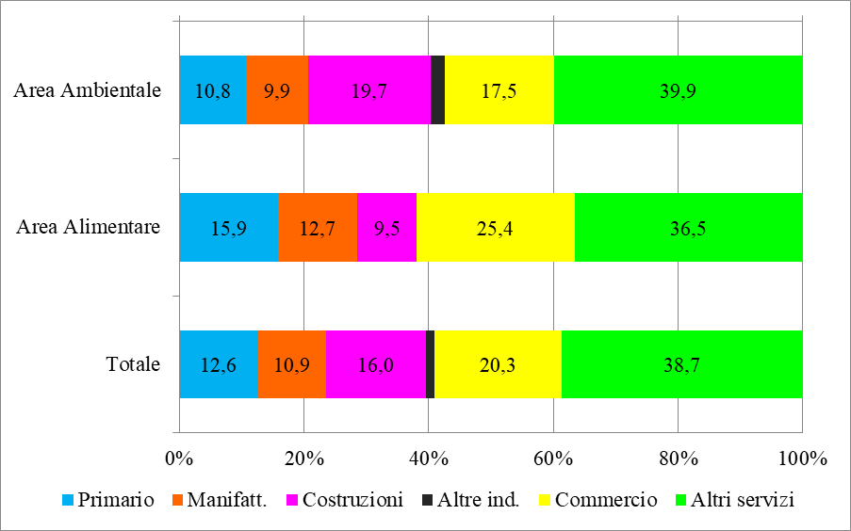

Fonte: CRESA – Centro Studi Agenzia per lo Sviluppo della Camera di Commercio del Gran Sasso d’Italia

Tra le analisi dell’area alimentare emergono disparità numeriche sensibili. Infatti, quelle maggiormente richieste sono relative all’etichettatura dei prodotti alimentari (46 segnalazioni pari al 13,2% del totale) seguite a breve distanza dalle analisi microbiologiche sugli alimenti (39; 11,2%). Ben lontano è il numero di segnalazioni raccolto dalle analisi per l’esportazione dei prodotti alimentari (22; 6,3%) e da quelle relative alle adulterazioni dei prodotti alimentari (19; 5,4%).

**Fig. 34 Manifestazioni di interesse delle analisi per area tematica e per numero di dipendenti delle aziende (pesi %)**

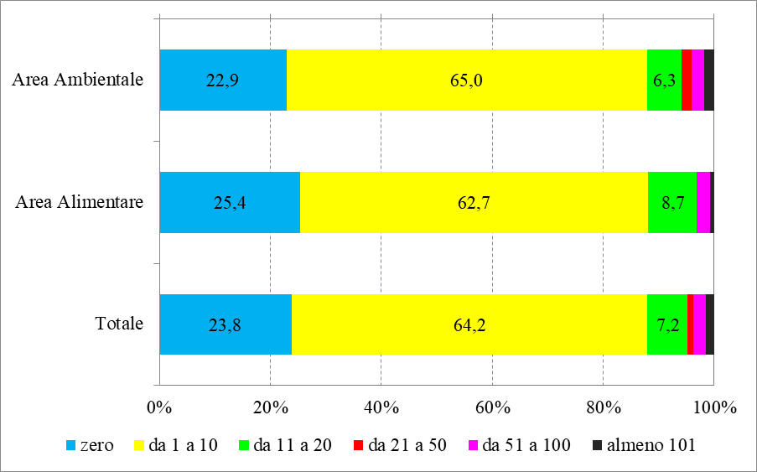

Fonte: CRESA – Centro Studi Agenzia per lo Sviluppo della Camera di Commercio del Gran Sasso d’Italia

Anche le analisi dell’area alimentare interessano principalmente le imprese dei servizi non commerciali (46; 36,5% del raggruppamento) ma emergono con pesi percentuali superiori alla media generale le imprese del settore primario (15,9% rispetto al 12,6%), delle attività manifatturiere (12,7% rispetto al 10,9%) e dei servizi commerciali (25,4% rispetto a 20,3%).

Anche tra le segnalazioni relative a questo raggruppamento prevalgono quelle provenienti dalle imprese individuali (45; 35,7%) ma pesano più della media generale le società di persone (27,0% rispetto a 23,2%).

Tra le imprese che hanno manifestato interesse per l’area alimentare sono più diffuse quelle di piccole dimensioni, cioè con dipendenti compresi tra 1 e 10 (79; 62,7%) ma emergono con pesi percentuali superiori alla media generale le imprese piccolissime cioè senza dipendenti (25,4% rispetto a 23,8%) e quelle di dimensioni lievemente maggiori, cioè con 11-20 dipendenti, (8,7% rispetto a 7,2%).

In particolare, sono pervenute manifestazioni di interesse per analisi per l’esportazione da imprese che si occupano di coltivazioni agricole (5), per analisi per l’etichettatura dei prodotti alimentari da imprese del commercio al dettaglio (10), della ristorazione e delle coltivazioni agricole (entrambe 7) e della produzione alimentare (6).

**Fig. 35 Manifestazioni di interesse delle analisi per area tematica e per natura giuridica delle aziende**

**(pesi %)**

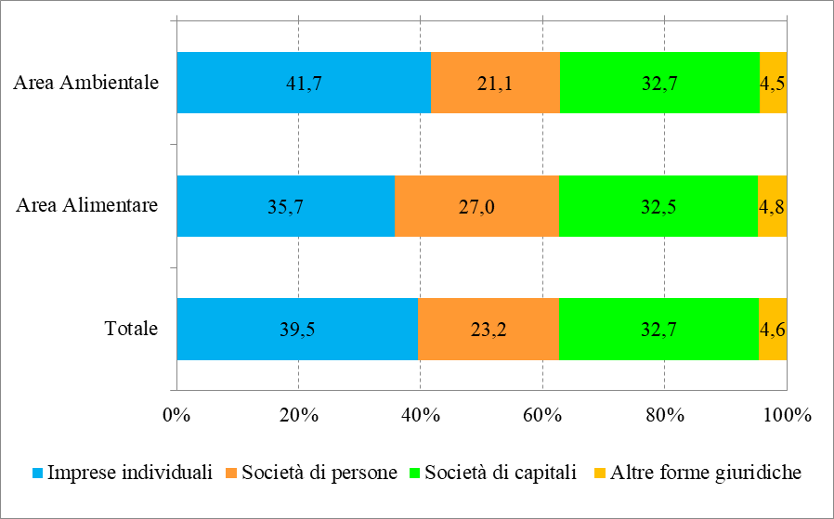

Fonte: CRESA – Centro Studi Agenzia per lo Sviluppo della Camera di Commercio del Gran Sasso d’Italia

Nella tabella successiva sono riportate le manifestazioni di interesse che le singole tipologie di analisi di laboratorio hanno totalizzato e il loro peso % nell’ambito del totale delle preferenze espresse.

**Tab. 51 Segnalazioni di interesse delle tipologie di analisi (val. ass. e peso %)**



Fonte: CRESA – Centro Studi Agenzia per lo Sviluppo della Camera di Commercio del Gran Sasso d’Italia